Оглавление

**Самоорганизация обучающихся, как способ повышения качества образования** 2

Аннотация 2

Формирование и развитие умений самоорганизации учебной деятельности обучающихся 3

Основные этапы развития самоорганизации у младших школьников 4

Стадии развития самоорганизации в основной школе 6

Стадии развития самоорганизации в средней школе 6

Навыки самоконтроля и самоорганизации в основной и средней школе 7

Приложение 1 9

Приложение 2 13

Приложение 3 18

Приложение 4 31

**Преемственность в системе оценивания** 39

Критериальное оценивание образовательных результатов. Недостатки классической системы оценивания 39

Базовые принципы оценивания по ФГОС 39

Правила критериального оценивания 39

С чего начать? 40

Оценочные методы, техники, инструментарий 41

Организация работы по результатам оценивания 48

Список используемой литературы 49

**Совершенствование опыта работы с информацией** 50

Введение 50

Особенности организации работы с информацией в школе 50

Организация работы с учебником на уроках 54

Классификация приемов работы с информацией 58

Методы и приемы работы с информацией 60

Интернет ресурсы 79

# Самоорганизация обучающихся,

# как способ повышения качества образования

## 

## **Аннотация**

В данном методическом пособии педагогами МБОУ Родниковской СОШ Шарыповского муниципального округа проанализированы подходы к рассмотрению вопроса самоорганизации, а также основные составляющие эффективной учебной деятельности обучающихся. Представленные методические рекомендации по формированию и развитию личности обучающихся в области самоорганизации: самоконтроль, самооценка, самопознание, включают в себя теоретический материал, а также приемы и методы. Данное пособие предназначено для педагогических работников общеобразовательных учреждений. Материал изложен в доступной форме и поможет педагогическому работнику организовать учебный процесс, используя методы и приемы, направленные на формирование и развитие самоорганизации у обучающихся. В оформлении пособия использованы информационные материалы с интернет-сайтов:

1. [2017p_Yagovkina.pdf (articulus-info.ru)](https://articulus-info.ru/wp-content/uploads/2017/05/3_2017p_Yagovkina.pdf?ysclid=lp6ymw2p1s851194640)
2. [Методы самоорганизации учебной деятельности учащихся (studfile.net)](https://studfile.net/preview/7281541/page:71/)
3. [ОСНОВЫ ФОРМИРОВАНИЯ НАВЫКОВ САМООРГАНИЗАЦИИ ОБУЧАЮЩИХСЯ (cyberleninka.ru)](https://cyberleninka.ru/article/n/osnovy-formirovaniya-navykov-samoorganizatsii-obuchayuschihsya/viewer)
4. [Доклад "Способы формирования умений самоконтроля и самоорганизации обучающихся на учебных занятиях" (infourok.ru)](https://infourok.ru/doklad-sposobi-formirovaniya-umeniy-samokontrolya-i-samoorganizacii-obuchayuschihsya-na-uchebnih-zanyatiyah-3548922.html?ysclid=lp730rqt4q604950006)
5. [КОНТРОЛЬНО-ИЗМЕРИТЕЛЬНЫЕ-МАТЕРИАЛЫ.docx (live.com)](https://view.officeapps.live.com/op/view.aspx?src=https%3A%2F%2Fspbappo.ru%2Fwp-content%2Fuploads%2F2019%2F06%2F%25D0%259A%25D0%259E%25D0%259D%25D0%25A2%25D0%25A0%25D0%259E%25D0%259B%25D0%25AC%25D0%259D%25D0%259E-%25D0%2598%25D0%2597%25D0%259C%25D0%2595%25D0%25A0%25D0%2598%25D0%25A2%25D0%2595%25D0%259B%25D0%25AC%25D0%259D%25D0%25AB%25D0%2595-%25D0%259C%25D0%2590%25D0%25A2%25D0%2595%25D0%25A0%25D0%2598%25D0%2590%25D0%259B%25D0%25AB.docx%3Fysclid%3Dlp74f15erk435240616&wdOrigin=BROWSELINK)
6. [Опросник-самоорганизации-деятельности-ОСД-Е.Ю.-Мандриковой.pdf (kuztagis.ru)](https://www.kuztagis.ru/wp-content/uploads/2023/09/%D0%9E%D0%BF%D1%80%D0%BE%D1%81%D0%BD%D0%B8%D0%BA-%D1%81%D0%B0%D0%BC%D0%BE%D0%BE%D1%80%D0%B3%D0%B0%D0%BD%D0%B8%D0%B7%D0%B0%D1%86%D0%B8%D0%B8-%D0%B4%D0%B5%D1%8F%D1%82%D0%B5%D0%BB%D1%8C%D0%BD%D0%BE%D1%81%D1%82%D0%B8-%D0%9E%D0%A1%D0%94-%D0%95.%D0%AE.-%D0%9C%D0%B0%D0%BD%D0%B4%D1%80%D0%B8%D0%BA%D0%BE%D0%B2%D0%BE%D0%B9.pdf?ysclid=lp73uzotgk673302285)
7. [Активные методы обучения (АМО) на уроках в начальной школе (infourok.ru)](https://infourok.ru/aktivnie-metodi-obucheniya-amo-na-urokah-v-nachalnoy-shkole-3926392.html?ysclid=lp8j2czm55325661172)
8. [Сборник-АМО-1.pdf (s3.yandexcloud.net)](https://s3.yandexcloud.net/pedproject/02/wp-content/uploads/2023/02/%D0%A1%D0%B1%D0%BE%D1%80%D0%BD%D0%B8%D0%BA-%D0%90%D0%9C%D0%9E-1.pdf)
9. <file:///C:/Users/User/Downloads/spetsifika-uchebnoy-deyatelnosti-v-ranney-yunosti.pdf>

## **Формирование и развитие умений самоорганизации учебной деятельности обучающихся**

В ФГОС НОО говорится, что: «В начальной школе основным результатом является формирование общеучебных навыков, обеспечивающих возможность продолжения образования в основной школе; воспитание умения учиться – способности к самоорганизации с целью решения учебных задач».

Под самоорганизацией понимается совокупность свойств и способностей личности, позволяющую эффективно организовать собственную деятельность, и включающую в себя определенный комплекс знаний, волевую регуляцию, мотивацию, навыки планирования и целеполагания.

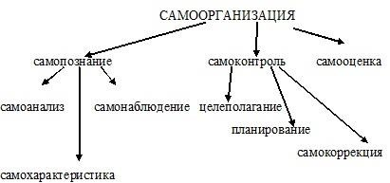

Однако, у большинства обучающихся наблюдается неумение самоорганизовать свою учебную деятельность. Недостаток навыков самоорганизации у школьников может быть вызван различными причинами:

* отсутствие интереса к обучению (низкий уровень мотивации);
* недисциплинированность;
* трудности в объяснении цели выполняемого упражнения;
* отсутствие позитивного контакта с учителем;
* трудности в самоконтроле;
* отсутствие структуры и регулярности и др.

Задачи формирования самоорганизации у школьников:

* развить у учащихся самостоятельность в познавательной деятельности, научить самостоятельно овладевать знаниями, формировать свое мировоззрение;
* научить самостоятельно применять имеющиеся знания в учении и практической деятельности.

Основными критериями, определяющими степень сформированнности самоорганизации являются:

* мотивация;
* произвольность учебной деятельности;
* активность;
* самостоятельность в учебной деятельности;
* самоконтроль в учебной деятельности.

Выделяют следующие умения самоорганизации учебной деятельности:

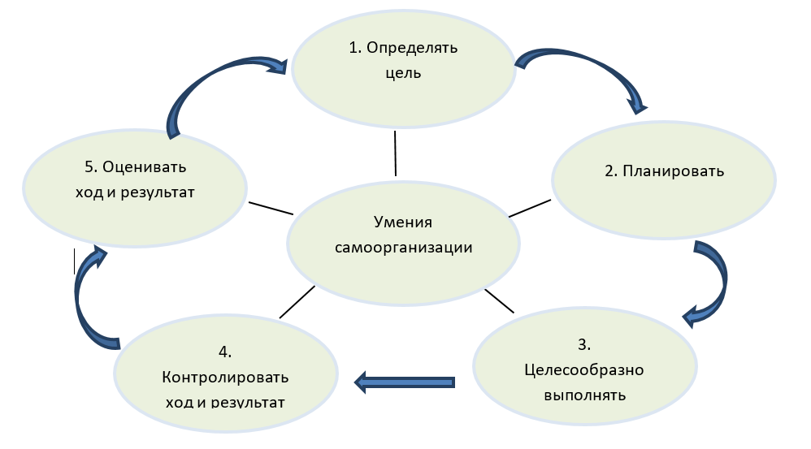Рис. 2

Сензитивным периодом обучения приёмам самоорганизации у учащихся является младший школьный возраст.

## **Основные этапы развития самоорганизации у младших школьников**

**1.** **Этап подражания**. Дети действуют по готовому образцу с помощью взрослых, старших, копируя их действия. Например, работа по алгоритму.

**2. Этап частичной самоорганизации**. Обучающиеся в состоянии выполнить самостоятельно часть работы, находят некоторые способы их осуществления, например, работа по памятке. Памятка - инструкция, в которой даются указания о необходимости конкретных действий (шагов), но учащиеся имеют возможность перестановки одного-двух действий или даже пропуска одного из них. По характеру представления содержания можно выделить определенные виды памяток (описание в Приложении 3):

* памятка-алгоритм;
* памятка-инструкция;
* памятка-совет;
* памятка-показ (эталон);
* памятка-стимул.

**3. Этап более полной с самоорганизации**. Обучающиеся выполняют определенную работу самостоятельно в повторяющихся ситуациях, в наиболее знакомых видах деятельности. Диагностика сформированности умений самоорганизации может проводиться 2 раза в год, используя модель (Рис. 2). Результативность сформированности можно проверить по следующим уровням развития:

1. «Первоначальное умение»: неосознанная цель деятельности, попытки самостоятельного целеполагания часто неудачные, принимается учебная цель, сформулированная учителем.
2. «Частично умелые действия»: цель учебной деятельности иногда ставится самостоятельно, иногда с помощью учителя; самостоятельно сформулированная цель не всегда адекватна учебному материалу.
3. «Умелая деятельность»: самостоятельное и соответствующее учебному материалу целеполагание; умение обосновать постановку данной цели.
4. «Мастерство»: самостоятельное осознанное и соответствующее учебному материалу целеполагание; умение обосновать цель деятельности, понимание собственных мотивов и перспективы.

Для выявления уровня развития самоорганизации также можно использовать опросник (Приложение 1)

## **Стадии развития самоорганизации в основной школе**

1. Целевая - умение самостоятельно определять цели своего обучения, ставить и формулировать для себя новые задачи в учёбе и познавательной деятельности, развивать мотивы и интересы своей познавательной деятельности;
2. Проектная - умение самостоятельно планировать пути достижения целей, в том числе альтернативные, осознанно выбирать наиболее эффективные способы решения учебных и познавательных задач;
3. Коммуникативная - умение организовывать учебное сотрудничество и совместную деятельность с учителем и сверстниками; работать индивидуально и в группе: находить общее решение и разрешать конфликты на основе согласования позиций и учёта интересов; формулировать, аргументировать и отстаивать своё мнение;
4. Деятельностно-технологическая - умение оценивать правильность выполнения учебной задачи, поиск собственных возможностей её решения;
5. Оценочно-рефлексивная - владение основами самоконтроля, самооценки, принятия решений и осуществления осознанного выбора в учебной и познавательной деятельности;
6. Корректировочная - умение соотносить свои действия с планируемыми результатами, осуществлять контроль своей деятельности в процессе достижения результата, определять способы действий в рамках предложенных условий и требований, корректировать свои действия в соответствии с изменяющейся ситуации.

Для выявления уровня развития самоорганизации также можно использовать опросник (Приложение 2).

## **Стадии развития самоорганизации в средней школе**

1. Целевая - умение самостоятельно определять цели деятельности и составлять планы деятельности; самостоятельно осуществлять, контролировать и корректировать деятельность; использовать все возможные ресурсы для достижения поставленных целей и реализации планов деятельности; выбирать успешные стратегии в различных ситуации;
2. Проектная - самостоятельное проектирование учащимися образовательной деятельности и эффективной самостоятельной работы по реализации индивидуальных учебных планов в сотрудничестве с педагогами и сверстниками;
3. Коммуникативная - умение продуктивно общаться и взаимодействовать в процессе совместной деятельности, учитывать позиции других участников деятельности, эффективно разрешать конфликты;
4. Деятельностно-технологическая - способность и готовность к самостоятельному поиску методов решения практических задач, применению различных методов познания; готовность и способность к самостоятельной информационно-познавательной деятельности, включая умение ориентироваться в различных источниках информации, критически оценивать и интерпретировать информацию, получаемую из различных источников;
5. Оценочно-рефлексивная - владение навыками познавательной рефлексии как осознания совершаемых действий и мыслительных процессов, их результатов и оснований, границ своего знания и незнания, новых познавательных задач и средств их достижения;
6. Корректировочная - умение самостоятельно оценивать и принимать решения, определяющие стратегию поведения, с учётом гражданских и нравственных ценностей.

Для выявления уровня развития самоорганизации также можно использовать опросник (Приложение 2).

**Навыки самоконтроля и самоорганизации в основной и средней школе**:

* сверка с написанным образцом;
* поверка по словесной конструкции;
* взаимопроверка с товарищем;
* сверка с готовым ответом или выполненным заданием в учебнике;
* коллективное выполнение задания и коллективная проверка;
* сочетание коллективной и индивидуальной работы:
* самостоятельное придумывание заданий;
* выполнение заданий по алгоритму;
* выполнение задания по наводящим вопросам;
* выполнения задания по образцу;
* проверка с помощью сигнальных карточек;
* подбор нескольких способов выполнения задания и выбор самого рационального;
* проговаривание «про себя» объяснения выбора.

Ключевым звеном в проведении контроля над действиями является сверка с образцом. Образец действия должен быть хорошо усвоен, прежде чем он может быть использован в самоконтроле за действиями, которые должны соответствовать именно этому образцу.

Необходимым условием для эффективного построения учебной деятельности является определение и учет особенностей обучающихся согласно их возрастному периоду (Приложение 4).

Самоконтроль и самоорганизация являются средством управления учебным процессом, так как позволяют выяснить недостатки и внести необходимые коррективы в организацию и планирование, а также дают возможность оказать помощь отстающим посредством индивидуальной работы и тем самым обеспечить успешность и стабильность работы обучающихся. Необходимо помнить, что при всем стремлении обучающихся самостоятельно организовывать процесс учения требуется большое искусство педагога, чтобы стимулировать интерес учеников к самостоятельной работе, активизировать их учебную деятельность с помощью методов и приемов развития самоорганизации (Приложение 3)

## **Приложение 1**

**Опросник для изучения особенностей самоорганизации учебной деятельности младшего школьника**

На основе данных о самоорганизации учебной деятельности в младшем школьном возрасте, был составлен опросник, для данной возрастной категории. Он представляет собой 14 вопросов и предполагаемых ответов к ним.

Немаловажным этапом в разработке и проведении опроса является интерпретация данных. Поскольку в данном случае он нацелен на выявление уровня самоорганизации самостоятельной учебной деятельности школьника, будет целесообразно соотнести ответы с ее возможными уровнями: высоким, средним и низким. Для удобства интерпретации полученных данных была составлена таблица соотношения ответов (Приложение 2).

Столбец «В» включает те ответы, которые могут характеризовать высокий уровень самоорганизации, столбец «С» – средний, «Н» – низкий. Необходимо посчитать общее количество ответов в каждом, и та цифра, которая будет больше, соответственно укажет на уровень исследуемого процесса.

Таким образом, можно сделать вывод о том, что при разработке опроса следует уделять особое внимание психологическим особенностям возрастной группы, для которой он разрабатывается. Однако не стоит забывать о том, что неподходящие условия, индивидуальные проявления личности, а также неправильно составленный опросник могут повлиять на достоверность получаемых ответов, а также на правильность интерпретации данных. Следовательно, особое внимание нужно уделять не столько процедуре проведения опроса, а сколько процессу его разработки, так как неправильно составленный опросник при правильном проведении не позволит достичь поставленной цели.

**1. Легко ли ты просыпаешься в школу?**

А) Да Б) Нет В) Чаще да, чем нет Г) Чаще нет, чем да

**2. Как ты встаешь по утрам?**

А) Использую будильник Б) Меня будят

В) Самостоятельно встаю к необходимому времени

**3. Какие эмоции ты испытываешь при посещении школы?**

А) Я радуюсь и с большим нетерпением хожу в школу

Б) Мне все равно, я хожу туда, потому что надо

В) Мне не нравится ходить в школу

**4. Как ты собираешь портфель?**

А) Самостоятельно

Б) Мне помогают родители (сестра, брат, бабушка, дедушка или другие)

В) За меня его собирают родители (сестра, брат, бабушка, дедушка или другие)

**5. Когда ты выполняешь домашнее задание?**

А) Сразу по приходу из школы

Б) Через некоторое время после возвращения из школы

В) Не выполняю домашнее задание

**6. Сколько времени в день ты уделяешь домашней учебной деятельности?**

А) 1-2 часа Б) 3 часа В) Более 3-х часов Г) Не трачу ни часа

**7. При выполнении домашнего задания, испытываешь ли ты большое желание его сделать?**

А) Да Б) Нет В) Мне все равно

**8. Делаешь ли ты перерывы в ходе выполнения домашнего задания?**

А) Да, всегда Б) Нет, никогда В) Иногда

**9. Когда при выполнении домашнего задания появляется трудность ты?**

А) Стараешься выполнить задание самостоятельно

Б) Прошу помощи у родителей (сестры, брата, бабушки, дедушки или других)

В) Оставляю задание на потом, что бы поинтересоваться у одноклассников

Г) Оставляю задание на потом, что бы поинтересоваться у учителя

Д) Оставляю задание вообще

**10. Где ты выполняешь домашнее задание?**

А) За своим рабочим местом Б) Мне все равно где его выполнять

В) Я его не выполняю вообще

**11. Сложно ли тебе высидеть целый урок?**

А) Да Б) Нет В) Чаще да, чем нет Г) Чаще нет, чем да

**12. Часто ли ты задаешь вопросы на уроке?**

А) Да Б) Нет В) Чаще да, чем нет Г) Чаще нет, чем да

**13. Какие уроки тебе больше нравится посещать?**

А) Все, не зависимо от того, какой это предмет.

Б) Только те уроки, которые мне больше по душе

В) Только те уроки, задания которых получаются лучше всего

Г) Никакие

**14. Обсуждаешь ли ты со своими одноклассниками вопросы возникшие на уроках или в ходе выполнения домашнего задания?**

А) Да, всегда Б) Нет, никогда В) Очень редко

**Интерпретация ответов**

|  |  |  |  |
| --- | --- | --- | --- |
|  | **В** | **С** | **Н** |
| 1 | А | В | Б, Г |
| 2 | В | А | Б |
| 3 | А | Б | В |
| 4 | А | Б | В |
| 5 | А, Б | А, Б | В |
| 6 | Б, В | А | Г |
| 7 | А | В | Б |
| 8 | Б | В | А |
| 9 | А | Б, В, Г | Д |
| 10 | А | Б | В |
| 11 | Б | Г | А, В |
| 12 | А | В | Б, Г |
| 13 | А | Б, В | Г |
| 14 | А | В | Б |
| Количество ответов |  |  |  |

## **Приложение 2**

**Опросник самоорганизации деятельности (ОСД) Е. Ю. Мандриковой**

Цель: выявление склонности к планированию деятельности, использованию внешних средств при планировании.

Инструкция: Вам предлагается ряд утверждений, касающихся различных сторон Вашей жизни и способов обращения со временем. Обведите на шкале ту цифру, которая в наибольшей мере характеризует Вас и отражает Вашу точку зрения:

1 - полное несогласие;

7 - полное согласие с данным утверждением;

4 - середина шкалы.

Остальные цифры - промежуточные значения.

|  |  |  |
| --- | --- | --- |
| № п/п | Утверждения | Оценочная шкала |
| 1 | Мне требуется много времени, чтобы  «раскачаться» и начать действовать. | 1 2 3 4 5 6 7 |
| 2 | Я планирую мои дела ежедневно. | 1 2 3 4 5 6 7 |
| 3 | Меня выводят из себя и выбивают из  привычного графика непредвиденные дела. | 1 2 3 4 5 6 7 |
| 4 | Обычно я намечаю программу на день и стараюсь ее выполнить. | 1 2 3 4 5 6 7 |
| 5 | Мне бывает трудно завершить начатое. | 1 2 3 4 5 6 7 |
| 6 | Я не могу отказаться от начатого дела, даже если оно мне «не по зубам». | 1 2 3 4 5 6 7 |
| 7 | Я знаю, чего хочу, и делаю все, чтобы этого добиться. | 1 2 3 4 5 6 7 |
| 8 | Я заранее выстраиваю план предстоящего дня. | 1 2 3 4 5 6 7 |
| 9 | Мне более важно то, что я делаю и переживаю  в данный момент, а не то, что будет или было. | 1 2 3 4 5 6 7 |
| 10 | Я могу начать делать несколько дел и ни одно из них не закончить | 1 2 3 4 5 6 7 |
| 11 | Я планирую мои повседневные дела согласно определенным принципам. | 1 2 3 4 5 6 7 |
| 12 | Я считаю себя человеком, живущим «здесь и сейчас». | 1 2 3 4 5 6 7 |
| 13 | Я не могу перейти к другому делу, если не завершил предыдущего | 1 2 3 4 5 6 7 |
| 14 | Я считаю себя целенаправленным человеком. | 1 2 3 4 5 6 7 |
| 15 | Вместо того чтобы заниматься делами, я часто попусту трачу время. | 1 2 3 4 5 6 7 |
| 16 | Мне нравится вести дневник и фиксировать в нем происходящее со мной. | 1 2 3 4 5 6 7 |
| 17 | Иногда я даже не могу заснуть, вспомнив о недоделанных делах. | 1 2 3 4 5 6 7 |
| 18 | У меня есть к чему стремиться. | 1 2 3 4 5 6 7 |
| 19 | Мне нравится пользоваться ежедневником и  иными средствами планирования времени. | 1 2 3 4 5 6 7 |
| 20 | Моя жизнь направлена на достижение  определенных результатов | 1 2 3 4 5 6 7 |
| 21 | У меня бывают трудности с упорядочением  моих дел. | 1 2 3 4 5 6 7 |
| 22 | Мне нравится писать отчеты по итогам работы. | 1 2 3 4 5 6 7 |
| 23 | Я ни к чему не стремлюсь. | 1 2 3 4 5 6 7 |
| 24 | Если я не закончил какое-то дело, то это не  выходит у меня из головы. | 1 2 3 4 5 6 7 |
| 25 | У меня есть главная цель в жизни. | 1 2 3 4 5 6 7 |

По каждому фактору суммируются результаты каждого пункта (соответствующие позициям, отмеченным тестируемым), входящего в данный фактор. Результаты по «обратным» пунктам, отмеченным знаком «–», переводятся в нисходящую шкалу, т.е. 1 балл заменяется на 7 баллов, 2 балла – на 6 баллов и т.п. Ключ: для каждой шкалы подсчитывается сумма баллов по прямым и обратным (-) пунктам

|  |  |
| --- | --- |
| Шкала | Пункт |
| Планомерность | 2, 4, 8, 11 |
| Целеустремленность | 7, 14, 18,20, 23(-), 25 |
| Настойчивость | 1(-), 5(-), 10(-), 15(-), 21(-) |
| Фиксация | 3, 6, 13, 17, 24 |
| Самоорганизация | 16, 19, 22 |
| Ориентация на настоящее | 9, 12 |

**1.Шкала «Планомерность»:**

При высоких показателях у человека сформирована потребность в постоянном осознанном планировании деятельности, планы в этом случае иерархичны, детализированы, действенны и устойчивы, а цели деятельности выдвигаются самостоятельно.

У испытуемых с низким показателем навыки планирования развиты слабо, планы подвержены частой смене. Поставленная цель редко бывает достигнута, планирование не действенно и мало реалистично. Такие люди предпочитают не задумываться о своем будущем, цели выдвигают ситуативно и обычно несамостоятельно.

**2.Шкала «Целеустремленность»:**

Высокие баллы характеризуют целеустремленного и целенаправленного человека, который знает, чего он хочет и к чему стремится, и идет по направлению к этим целям. Такой человек неуклонно стремится к достижению поставленной задачи, несмотря ни на какие трудности, подчиняя решению этих задач все свои чувства, мысли и действия.

Низкие баллы по этой шкале характеризуют человека, который не видит перед собой целей и считает, что ему не к чему стремиться.

**3.Шкала «Настойчивость»:**

Высокие баллы характеризуют волевого и организованного человека, способного усилием воли структурировать поведенческую активность и завершить начатое дело, несмотря на возникающие трудности, в том числе неожиданные.

Низкие баллы по этой шкале характеризуют человека, не способного применить волевые усилия для доведения начатого дела до конца, отвлекающегося на посторонние дела. Такие люди не способны преодолевать препятствия и при столкновении с трудностями, особенно неожиданными, теряются, а могут и вообще отказаться от цели.

В опроснике эта шкала представлена обратными высказываниями для уменьшения эффекта социальной желательности.

**4.Шкала «Фиксация»:**

Высокие баллы характеризуют исполнительного человека, негибкого в планировании, стремящегося всеми возможными способами завершить начатое дело, трудно перестраивающегося на новую структуру и новые отношения. Такие люди не способны видеть альтернативы.

Низкие баллы по этой шкале характеризуют человека не столь обязательного и зацикленного на завершении начатого, которому в определенных ситуациях, при обнаружении более выгодных перспектив, легче перестроиться на новую структуру деятельности.

**5.Шкала «Самоорганизация»:**

Высокие баллы характеризуют человека, склонного при самоорганизации и планировании прибегать к вспомогательным средствам (ежедневникам, планнингам, бюджетированию времени) и успешно их использующего.

Низкие баллы по этой шкале характеризуют человека, не прибегающего при самоорганизации к помощи внешних средств или не добивающегося при их использовании успешности в деятельности.

**6.Шкала «Ориентация на настоящее»:**

Высокие баллы описывают человека, сконцентрированного на происходящем с ним в настоящий момент. Такие люди не склонны возвращаться к прошлому и откладывать на будущее дела, которые можно выполнить в настоящем.

Низкие баллы по этой шкале описывают человека, не имеющего четко выраженной концентрации на настоящем, принимающего во внимание и другие аспекты человеческого бытия во времени.

**Высокий общий суммарный балл по ОСД (индекс самоорганизации)** характеризует человека следующим образом: ему свойственно видеть и ставить цели, планировать свою деятельность, в том числе с помощью внешних средств, и, проявляя волевые качества и настойчивость, идти к ее достижению, что иногда может приводить к негибкости и «зацикленности» на структурированности и организованности.

**Низкий общий суммарный балл по ОСД** характеризует человека следующим образом: его будущее для него самого достаточно туманно, ему не свойственно планировать свою ежедневную активность и прилагать волевые усилия для завершения начатых дел. Но это, в свою очередь, позволяет ему достаточно быстро перестраиваться на новую деятельность.

## **Приложение 3**

**Методы и приемы развития самоорганизации**

**Метод «Солнышко и туча» (2-4 класс)**

**Цель:** выявить уровень ожиданий и опасений учащихся (самопознание).

**Участники:** весь класс.

**Проведение:** дети, уверенные в своих силах, прикрепляют на доске с помощью магнитов солнышко, не уверенные – тучу.

**Оценка результата:** по количеству тучек в начале урока можно отследить неуверенных в своих способностях учеников;

по количеству солнышек в конце урока можно судить о качестве усвоения нового материала; имена, записанные на картинках с изображениями тучек, позволять планировать индивидуальную работу на следующих уроках по этой теме.

**Метод «Фруктовый сад» (2-6 классы)**

**Цель**: обучающимся данный метод позволит более четко определиться со своими образовательными целями, озвучить свои ожидания и опасения, с тем, чтобы педагоги могли их знать и учитывать в образовательном процессе (самоконтроль-планирование)

**Участники** – весь класс.

**Подготовка:** Заготовленные заранее из цветной бумаги шаблоны яблок и лимонов, фломастеры, плакат, скотч.

**Проведение:**  
Заранее готовятся два больших плаката с нарисованным на каждом из них деревом. Одно дерево подписано «Яблоня», второе – «Лимонное дерево». Обучающимся раздаются также заранее вырезанные из бумаги крупные яблоки и лимоны. Учитель (классный руководитель) предлагает обучающимся попробовать более четко определить, что они ожидают (хотели бы получить) от обучения и чего опасаются. Ожиданий и опасений может быть несколько. К числу ожиданий/опасений относятся формы и методы обучения, стиль и способы работы на уроках, атмосфера в классе, отношение учителей и одноклассников и т.д.Свои ожидания ученикам предлагается записать на яблоках, а опасения – на лимонах. Те, кто записал, подходят к соответствующим деревьям и при помощи скотча прикрепляют фрукты к ветвям. После того, как все ученики прикрепят свои фрукты к деревьям, учитель озвучивает их. После озвучивания ожиданий и опасений можно организовать обсуждение и систематизацию сформулированных целей, пожеланий и опасений. В процессе обсуждения возможно уточнение записанных ожиданий и опасений. В завершении метода учитель подводит итоги выяснения ожиданий и опасений.

**Примечание:** Перед началом выяснения ожиданий и опасений учитель объясняет, почему важно выяснить цели, ожидания и опасения. Приветствуется, когда учитель (классный руководитель) также участвует в процессе, озвучивая свои цели, ожидания и опасения.

**Игра «Космонавты» (2-4 классы)**

**Участники:** весь класс.

**Цель:** данная игра, помимо систематизации математических навыков, также способствует развитию коллективного мышления, работе в группе.

В данной игре класс делится на 3 экипажа по количеству рядов. На первой парте у каждой команды лежит ракета с примерами. Данная игра является групповой, в процессе игры (правильного решения задач, выигрывает одна из трех команд (мотивация)

**Метод «Сорбонка» (1-11 классы)**

**Цель:** применение сорбонок способствует формированию навыков, закреплению нового и повторению пройденного материала (самоконтроль)

**Участники:** весь класс.

Высокоэффективный метод, применяемый в различных учебных ситуациях. Она представляет собой карточку, где с одной стороны записывается вопрос, а с другой — ответ. Таким образом, ученик отвечает на вопрос и тут же проверяет себя. Использование сорбонки позволяет заучивать определения, понятия, формулы, теоремы, даты, значения и т.д.

**Упражнение «Экспресс – портрет» (2-9 классы)**

**Цель**: закрепить изученный материал, умение описывать, обобщать, активизировать мыслительную деятельность, развивать творческую активность, фантазию; расширять словарный запас, письменную речь; умение работать в группе (контроль).

**Оборудование:** листочки для записей, коробочки (по количеству групп), наборы картинок (по количеству групп).

**Проведение:** класс делится на 3-4 группы. Каждый ученик в группе получает карточку с названием животного или растения. Перед группой стоит коробочка с набором картинок с изображением животных и растений. В течение 3 минут на листочке должен написать «портрет» этого животного (растения). Затем каждый в группе представляет свою работу, начиная со слов: природные зоны, сообщество и т. д.«Я хочу представить вам зверя (птицу, насекомое…), он выглядит так…» и зачитывает «портрет». Ученики в группе отгадывают, чей «портрет» описан, находят в коробочке картинку с изображением.

**Упражнение «Оценочная лестница» (1-11 классы)**

Учащимся предлагается лестница с определенным количеством ступенек, символизирующая тот или иной вид деятельности (умение). Дети должны поставить себя на ту ступеньку, где они на их взгляд находятся на данный момент (самооценка, самопознание).

[**Упражнение «Письмо самому себе**](http://www.your-mind.ru/lasta/uprazhnenie-pismo-samomu-sebe/)**»** **(1-11 классы)**

**Участники:** весь класс.

Проводится в завершающей части урока и позволяет каждому ученику задуматься над тем, как он собирается применить полученные знания в своей жизни (планирование).

Учитель дает следующие задание: «Сейчас вам нужно написать письмо самому себе, которое вы получите через 1 месяц, причем написать тому человеку, который применил навыки, полученные сегодня на уроке, и добился определенных результатов. Можно предложить участникам фразы, которые они могут использовать, например, «Я надеюсь, что ты успел…». Я думаю, что у тебя получилось…». После того, как письма написаны, они запечатываются в конверты, на которых каждый участник пишет свой реальный адрес. Учитель собирает все запечатанные конверты и через 1 месяц отправляет их адресатам.

**Упражнение «Словотоки» (2-9 классы)**

**Цель:** повторение и запоминание полученной информации, способ выучивания терминов, развивать навыки общения, способы получения информации, расширять словарный запас (контроль).

**Оборудование:** цветная бумага, карточки двух цветов, карточки-обманки,

**Проведение:** учитель раздаёт всем ученикам карточки двух цветов. На карточках одного цвета написаны словарные слова, которые были изучены, на карточках другого цвета – значения этих слов. Учитель обязательно готовит и карточки-обманки! По сигналу учителя ученики отправляются в «плавание»: ищут пару для своего слова или для своего значения слова. Как только нашли, садитесь на место и держите свою карточку при себе. Через определенное время начинается оглашение результатов. По очереди ученики читают слово и показывают свою пару, которая тоже читает свою карточку. Ученики корректируют неправильные ответы. В конце ученики аплодируют друг другу за правильно выполненную работу.

**Упражнение «Проблемы» (2-9 классы)**

**Цель:** составление плана работы над темой (планирование).

**Участники:** группы по 5-7 человек, весь класс

**Оборудование:** листы бумаги для каждой группы

**Проведение:** каждая группа на листке бумаги за определенное количество времени пишет свои идеи на вопрос, например, «Какие животные могут жить в горах?», «Когда человеку бывает плохо?». Пишут не менее 4-5 пунктов. Теперь сомкните бумажки и киньте их в другую группу. Пусть покидают бумажки в течение минуты. В итоге в каждой группе должно оказаться по одному комочку. Теперь по очереди зачитывают, что написано на бумажках, которые попали в группу. Учитель записывает это на доске. Подводим итоги, когда же человеку бывает плохо.

**Упражнение «Идеал» (2-11 классы)**

**Участники:** весь класс.

Данный прием относится к технологии развития критического мышления (планирование).

Технология помогает формировать:

– Умения определять проблему;

– Умение находить решения данной проблемы.

**И**нтересно в чем проблема? (На данном этапе необходимо определить проблему. Наиболее подходящее начало проблемного вопроса: «КАК?»)

**Д**авайте найдем как можно больше решений данной проблемы. (Это этап мозгового штурма, когда учащиеся подбирают возможные идеи, версии, направленные на решение поставленной задачи).

**Е**сть ли хорошие решения? (Происходит подведение итогов, выбираются наиболее приемлемые варианты решения проблемы).

**А** теперь выберем единственное решение. (Из всех предложенных вариантов учащиеся должны выбрать одно, наиболее сильное и верное).

**Л**юбопытно, а как это будет выглядеть на практике? (Учащиеся планируют работу по реализации выбранной им идеи).

**Метод «Автобусная остановка» (7-11 классы)**

**Цель:** научиться обсуждать и анализировать заданную тему в малых группах (самооценка, сравнение).

**Участники:** группы по 5-7 человек, весь класс

**Время:** 20-25 мин.

**Материал:** листы большого формата (ватман, плакат, блокнот для флипчата), фломастеры.

**Проведение:** учитель определяет количество обсуждаемых вопросов новой темы (оптимально 4-5). Участники разбиваются на группы по числу вопросов (5-7 человек в каждой). Группы распределяются по автобусным остановкам. На каждой остановке (на стене или на столе) расположен лист большого формата с записанным на нем вопросом по теме. Учитель ставит задачу группам – записать на листе основные моменты новой темы, относящиеся к вопросу. В течение 5 минут в группах обсуждаются поставленные вопросы и записываются ключевые моменты. Затем по команде учителя группы переходят по часовой стрелке к следующей автобусной остановке. Знакомятся с имеющимися записями и, при необходимости, дополняют их в течение 3 минут. Исправлять существующие записи, сделанные предыдущей группой нельзя. Затем следующий переход к новой автобусной остановке и еще 3 минуты на знакомство, обсуждение и добавление своих записей. Когда группа возвращается к своей первой остановке, она в течение 3 минут знакомится со всеми записями и определяет участника группы, который будет представлять материал. После этого каждая группа презентует результаты работы по своему вопросу. В завершении учитель резюмирует сказанное всеми группами, при необходимости вносит коррективы и подводит итоги работы.

**Примечание**: Желательно организовать автобусные остановки (прикрепить листы с вопросами) в разных углах учебной комнаты, чтобы в процессе обсуждения группы не мешали друг другу. Вопросы изучаемой темы можно стилизовать под названия автобусных остановок.

**Прием «Ассоциативный куст» (2-11 классы)**

**Участники:** весь класс.

К теме или конкретному понятию урока нужно выписать в столбик слова-ассоциации (сравнение).

**Ход работы:** Если ряд получился сравнительно правильным и достаточным, дать задание составить определение, используя записанные слова, затем выслушать, сравнить со словарным вариантом. Можно добавить новые слова в ассоциативный ряд, оставить запись на доске, объяснить новую тему, в конце урока вернуться, что-либо добавить или стереть.

**Метод «Тонкие и толстые вопросы» (1-11 классы)**

**Участники:** весь класс

Прием «Тонкие и толстые вопросы» может быть использован на любой из трех фаз урока: на стадии вызова – это вопросы до изучения темы, на стадии осмысления – способ активной фиксации вопросов по ходу чтения, слушания, при размышлении – демонстрация понимания пройденного (контроль).

|  |  |
| --- | --- |
| **Толстые ?** | **Тонкие ?** |
| Дайте 3 объяснения, почему...? Объясните, почему...? Почему Вы думаете ...? Почему Вы считаете ...?  В чем различие ...? Предположите, что будет, если... ? Что, если ... ? | Кто ? Что ? Когда ? Может ..? Будет ...? Мог ли ... ? Как звали ...? Было ли ...? Согласны ли Вы ...? |

По ходу работы с таблицей в правую колонку записываются вопросы, требующие простого, односложного ответа. В левой колонке – вопросы, требующие подробного развернутого ответа. На стадии рефлексии после изучения текста параграфа учащимся можно предложить составить 3-4 тонких и толстых вопроса, занести их в таблицу, затем поработать с вопросами в парах, выбрав наиболее интересные, которые можно задать всему классу.

**Прием «Лови ошибку»** (**2-11 классы)**

**Участники:** весь класс. Работа может проводиться в группах или индивидуально.

Универсальный приём, активизирующий внимание учащихся (контроль, самооценка). Учащимся предлагается заранее подготовленный материал, содержащий ошибки разного рода. Необходимо найти и исправить все ошибки. По окончании работы, учащиеся сравнивают получившиеся у них результаты, обсуждают, составляют один общий вариант. Далее от группы выбирается лидер (спикер), который озвучивает конечный результат учителю. В итоге сравнивается эталон и результаты работы учащихся.

**Метод «Двухрядный круглый стол» (7-11 классы)**

**Участники:** при использовании данного метода класс делится на две группы. Первая группа образует внутренний круг. Участники внутреннего круга могут свободно высказывать свою точку зрения по заданной проблеме, не имея при этом возможности критиковать мнения остальных учащихся. Остальные слушатели образуют внешний круг. Они фиксируют высказывания учащихся внутреннего круга, одновременно подготавливают свои комментарии и вопросы. Комментарии могут касаться сути обсуждаемого вопроса, процесса обсуждения во внутреннем круге, закономерностей в высказываемых позициях, возможных причин подобных высказываний. Участники внутреннего круга должны четко и кратко выразить свое мнение, связывая его с предыдущими высказываниями. Педагог осуществляет координацию работы, не вмешиваясь в содержание высказываний, направляя диалог в рамки обсуждаемой проблемы, фиксируя различные точки зрения. После окончания работы внутреннего круга педагог предлагает группе, образующей внешний круг, принять участие в обсуждении. Участники внешнего круга работают в соответствии с правилами, описанными выше. В конце работы педагог просит участников сформулировать выводы в устной или письменной форме, после чего представляет свои замечания и комментарии (сравнение).

**Метод «Генераторы – критики» (7-11 классы)**

**Участники:** две группы - генераторы и критики

Учитель ставит проблему, не требующую длительного обсуждения.

Задача первой группы – дать как можно больше вариантов решения проблемы, которые могут быть самыми фантастическими. Все это делается без предварительной подготовки. Работа проводится быстро. Задача критиков – выбрать из предложенных решений проблемы наиболее подходящие. Задача педагога – направить работу учащихся так, чтобы они могли вывести то или иное правило, решить какую-то проблему, прибегая к своему опыту и знаниям. Данный метод можно использовать для активизации самостоятельной работы учащихся.

**Метод «Зигзаг»** **(7-11 классы)**

Данный прием удобен при изучении большого по объему материала и его систематизации. Учащиеся делятся на группы. Материал делится на завершенные в смысловом отношении отрывки, количество которых совпадает с количеством учащихся в каждой группе. Каждому учащемуся предлагается своя часть, которую он должен проработать и после анализа сообщить полученную информацию (результаты работы) остальным участникам группы (планирование, контроль).

**Прием «Двойной дневник» (5-11 классы)**

**Участники:** весь класс.

При работе с текстом учащимся предлагается заполнить таблицу, состоящую из двух частей (возможно деление тетради на две колонки). В первую из них учащиеся выписывают факты, понятия, интересную, на их взгляд, информацию. Во вторую часть заносятся комментарии к каждому пункту левой колонки, выражающие мысли и взгляды на этот счет. Таким образом, к каждому кусочку новой информации учащиеся добавляют свое мнение, свой комментарий (почему этот факт был интересен, запомнился, почему учащийся согласен / не согласен). Данный прием способствует более детальному и глубокому пониманию прочитанного (самопознание).

Материал из текста, который произвел впечатление (удивление, непонимание, протест, был новым). Комментарий к выписанным тезисам (что именно удивило, что непонятно, почему я против)

**Рефлексия «Синквейн» (5-11 классы)**

В конце урока обучающимся предлагается написать синквейн на основе изученного материала. Синквейн – это пятистрочная строфа.

1-я строка – одно ключевое слово, определяющее содержание синквейна;

2-я строка – два прилагательных, характеризующих данное понятие;

3-я строка – три глагола, обозначающих действие в рамках заданной темы;

4-я строка – короткое предложение, раскрывающее суть темы или отношение к ней;

5-я строка – синоним ключевого слова (существительное).

Синквейн позволяет легко проанализировать изученный материал и степень его усвоения (анализ, контроль).

**Метод «Ромашка Блума» (1-11 классы)**

Знание, понимание, применение, анализ, синтез и оценка. Ромашка Блума включает в себя шесть лепестков с различными типами вопросов по каждому уровню познавательной деятельности:

– **Простые** – ответ на них требует воспроизведения фактологической информации;

– **Уточняющие** – представляют учащемуся возможность самостоятельной оценки информации;

– **Интерпретационные (объясняющие)** – направлены на установление причинно-следственных связей (Почему……..?);

– **Творческие** – содержат сослагательное наклонение, элементы условности, предположения, прогноза (Как вы думаете, возможно ли …..?);

– **Оценочные** – направлены на выявление критериев оценки тех или иных событий, явлений, фактов

– **Практические** – позволяют установить взаимосвязь между теорией и практикой.

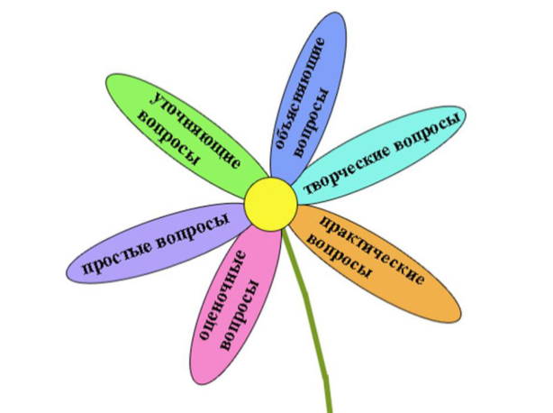

**Памятки - способ самоорганизации**

**учебной деятельности** **школьников**

По характеру представления содержания можно выделить определенные виды памяток:

1. Памятка-алгоритм, в котором рекомендуется работа алгоритмического характера: все предлагаемые действия довольно жестко фиксированы, их последовательность обязательна.

2. Памятка-инструкция, в которой даются вполне конкретные указания о необходимости конкретных действий (шагов), но учащиеся имеют возможность перестановки одного-двух действий или даже пропуска одного из них.

3. Памятка-совет. В ней учащиеся получают рекомендации о том, при каких условиях то или иное действие (деятельность) осуществляется успешно. Выбрать действия, наиболее подходящие для него лично, - дело самого учащегося.

4. Памятка-показ, в которой доминирует (не по месту, а по значимости) пример выполнения тех или иных действий с соответствующим их контролем.

5. Памятка-стимул, доминантой которой является стимулирование учащихся, раскрытие перспектив их деятельности и т.п.

**Алгоритм анализа текста (2-11 классы)**

1. Выразительно прочитай текст.
2. Докажи, что этот отрывок является текстом.
3. Определи тему текста, основную мысль (идею), озаглавь его.
4. Определи тип и стиль текста.
5. Объясни, пользуясь словарем, значение отдельных слов.
6. Есть ли в тексте многозначные слова, заимствованные слова. Поработай со словарем, объясни их значение.
7. Подбери синонимы, антонимы к отдельным словам.
8. Сделай фонетический разбор любого слова.
9. Два-три слова разбери по составу, определи способ образования их.
10. Сделай морфологический разбор указанного учителем (или любого) слова.
11. Какие орфограммы встретились в словах текста, сгруппируй их.
12. Найди сложное предложение, сделай его анализ. Объясни постановку знаков препинания в нем.

**Памятка «Как готовить домашнее задание» (2-11 классы)**

1. Работу начинай с работы над ошибками. Повтори правила, которые забыл.
2. Выучи и повтори заданное правило.
3. Придумай свои примеры на это правило.
4. Прочитай задания упражнения.
5. Прочитай всё упражнение. Устно выполни задания к нему.
6. Выполни упражнение письменно.
7. Проверь всю работу.

**Правило-совет для читателя (1-11 классы)**

1. Старайся читать вслух, не торопись, глубже вникай в смысл прочитанного.
2. Обрати внимание на то, как ведут себя герои книг, учись у них хорошему.
3. Закрывая книгу, подумай, чему она тебя научила.
4. Умей беречь книгу!

**Памятка-инструкция по самоподготовке (1-11 классы)**

1. Выполнять домашнюю работу нужно начинать в точно установленное время.
2. Прежде чем начинать заниматься, проверь готовность рабочего места.
3. Приступая к работе, сосредоточься, подумай, с чего начнёшь.
4. Старайся все затруднения разрешить самостоятельно.
5. О задании узнавай в дневнике или по закладкам в учебнике.
6. Забыл правило, постарайся вспомнить, проверь себя по учебнику.
7. Начинай самоподготовку в определённом порядке.

8. Через каждые 35-40 минут работы, связанной со зрительной нагрузкой, делай перерывы на 5-10 минут для отдыха.

**Памятка «Как работать над параграфом учебника»**

1. Внимательно прочитай название параграфа, уясни, и чём в нём говорится.
2. Прочитай весь параграф. Найди в нём главное.
3. Отметь непонятные места, выражения, слова.
4. Попытайся разобраться в них самостоятельно.
5. В случае необходимости обратись к предыдущим параграфам, к своим товарищам, а если нужно, к учителю.
6. Проследи из каких частей состоит правило, какие признаки изучаемого материала в нём отличаются.
7. Найди эти признаки в примерах.
8. Сопоставь изучаемый параграф с параграфом, в котором излагается похожий материал, изученный ранее.
9. Найди в них сходное и различное.
10. Установи, что ты узнал из нового параграфа.
11. Перескажи содержание параграфа.
12. Попытайся запомнить вывод из параграфа, а правило выучи наизусть.
13. Проследи по учебнику, как применяется данное правило.
14. Сделай то же на своем примере.
15. Если ты выполнял задание письменно, проверь написанное.

## **Приложение 4**

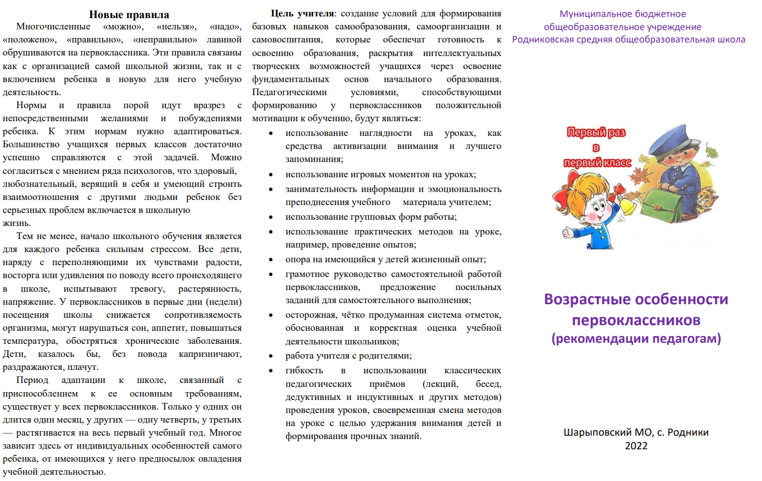

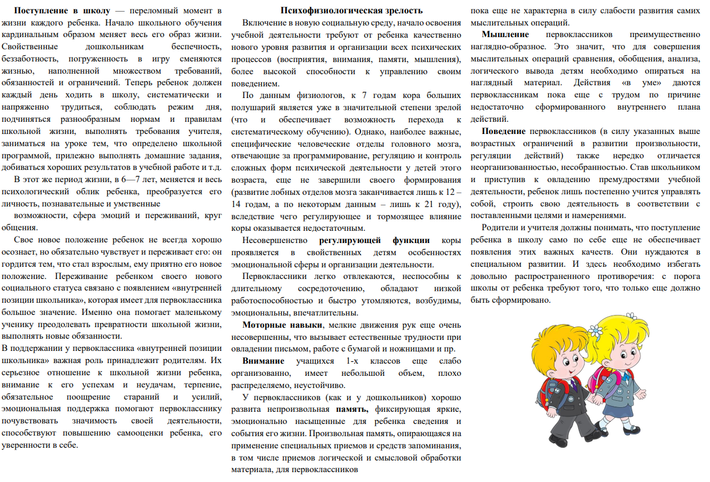

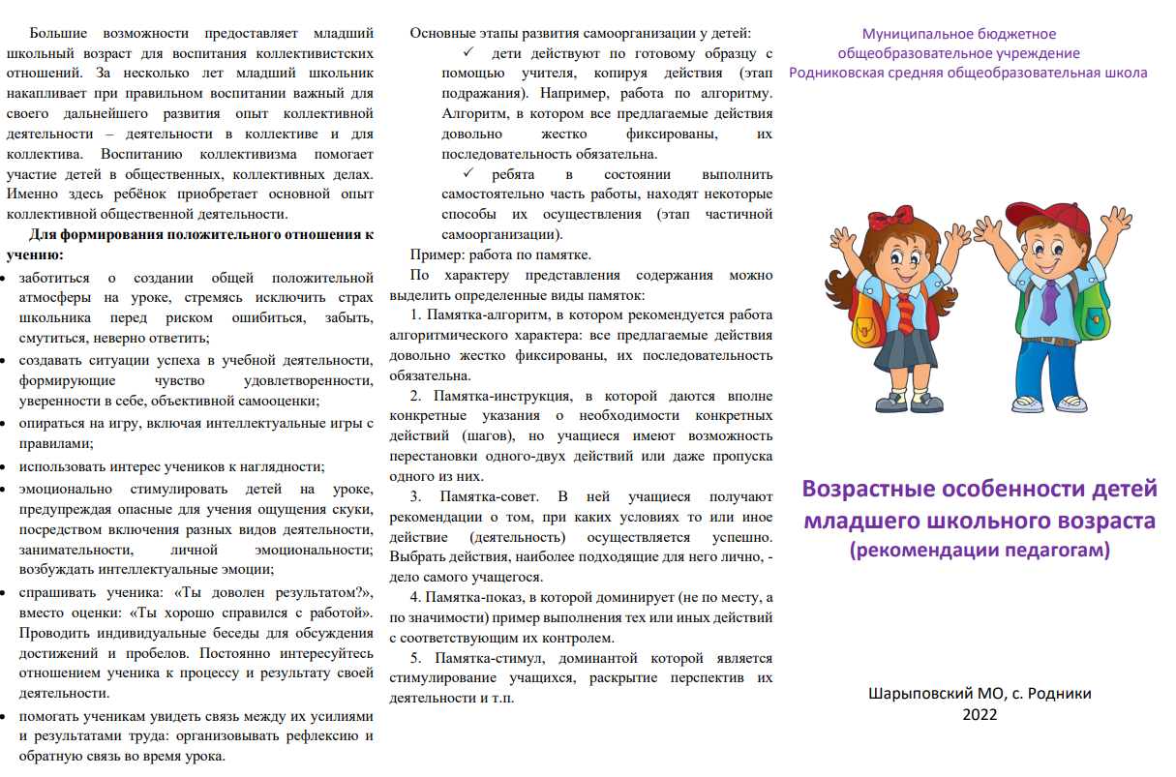

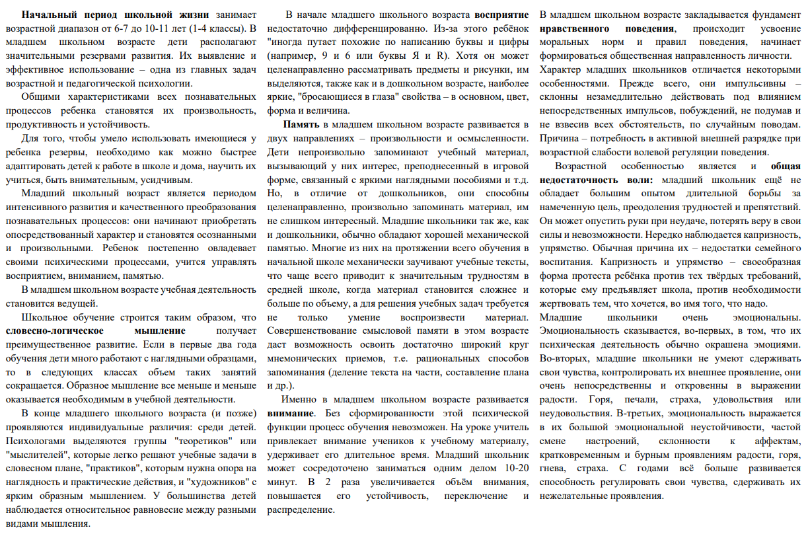

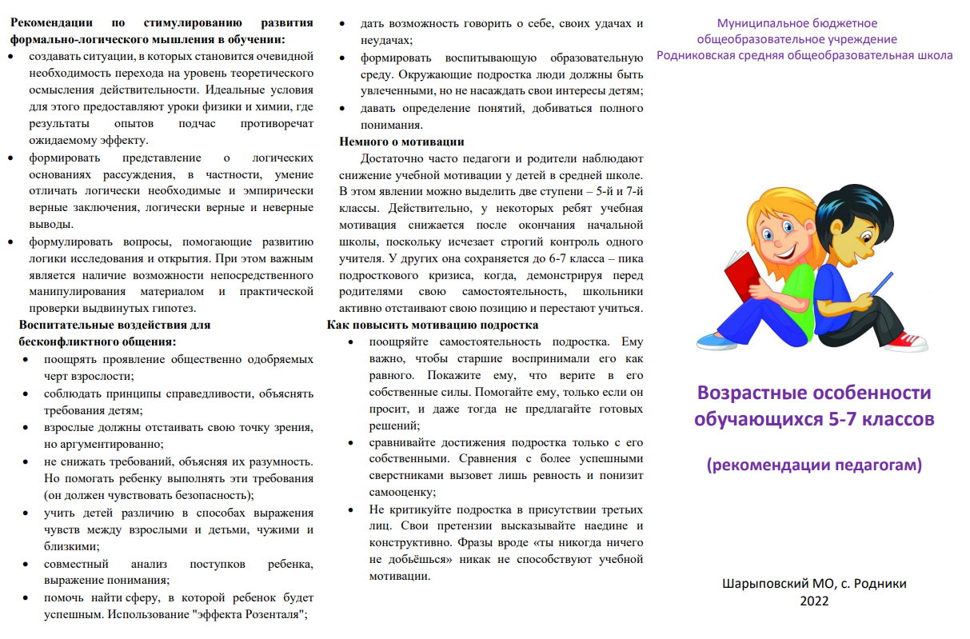

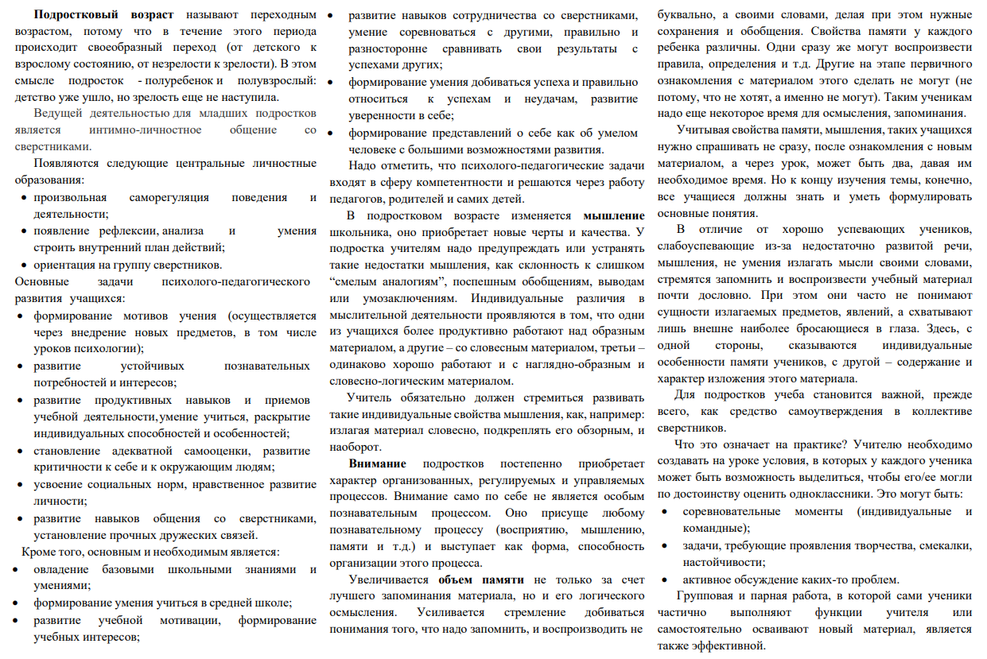

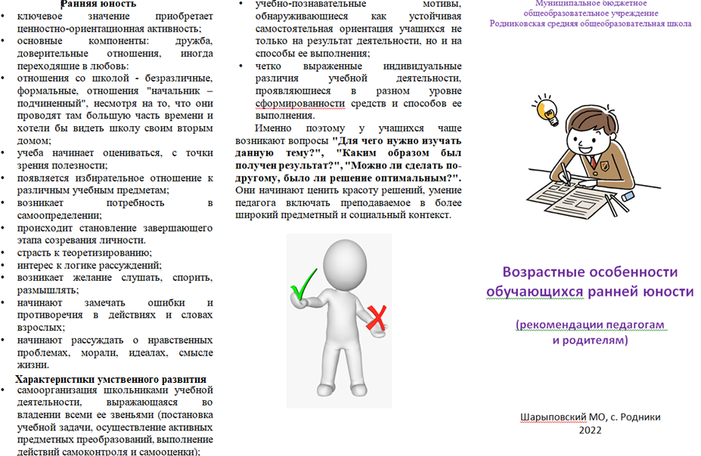

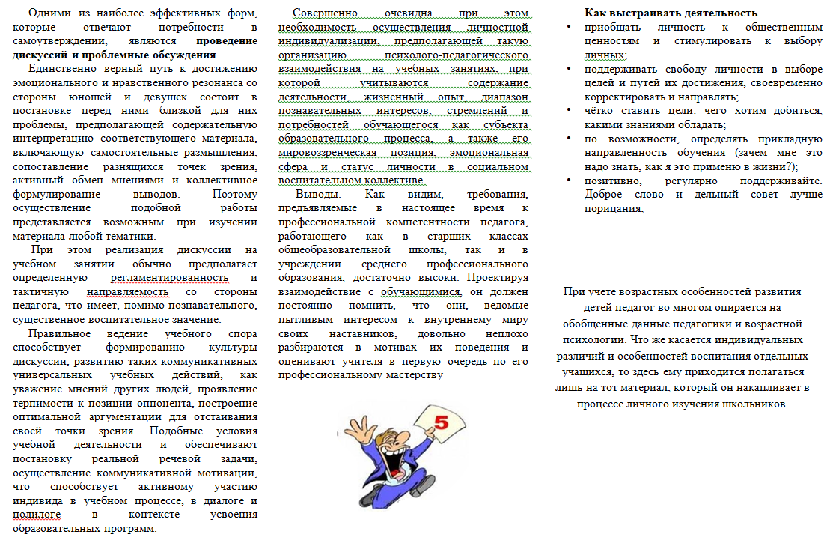

# Преемственность в системе оценивания

## **Критериальное оценивание образовательных результатов. Недостатки классической системы оценивания**

* отсутствуют четкие критерии оценки достижения планируемых результатов обучения, понятные учащимся, родителям и педагогам;
* педагог выставляет отметку, ориентируясь на средний уровень знаний класса в целом, а не на достижение каждым учеником единых критериев;
* отметки, выставляемые ученикам, не дают представления об усвоении конкретных элементов знаний, что не позволяет определить индивидуальную траекторию обучения каждого ученика;
* отсутствует оперативная связь между учеником и учителем в процессе обучения, что не способствует высокой мотивации изучения предмета.

## **Базовые принципы оценивания по ФГОС**

1. Оценивание – постоянный процесс
2. Оценивание должно быть только критериальным!
3. Основными критериями оценивания выступают планируемые результаты (личностные, предметные, метапредметные).
4. Оценивать отметкой можно только результаты деятельности ученика и процесс их формирования, но не личностные качества ребенка.
5. Принцип включенности учащихся в контрольно-оценочную деятельность, где самооценка и взаимооценка предшествуют оценки учителя.
6. Критерии оценивания и алгоритм выставления отметки заранее известны и педагогам, и учащимся. Они могут быть выработаны ими совместно.

## **Правила критериального оценивания**

* Критерии берем из планируемых результатов.
* Критерии могут быть разработаны как совместно с учениками, так и самостоятельно учителем.
* Критерии должны быть основаны на целях обучения и на уроке постоянно должны быть в поле внимания учителя.
* Критерии должны быть понятны ученикам.
* Критериев не должно быть много (3-4).
* Критерии должны быть озвучены до начала работы на уроке.

## **С чего начать?**

1. Определить цель и планируемые результаты обучения
2. Разработать критерии.
3. Организовать деятельность учащихся по достижению планируемых результатов.
4. Организовать обратную связь.

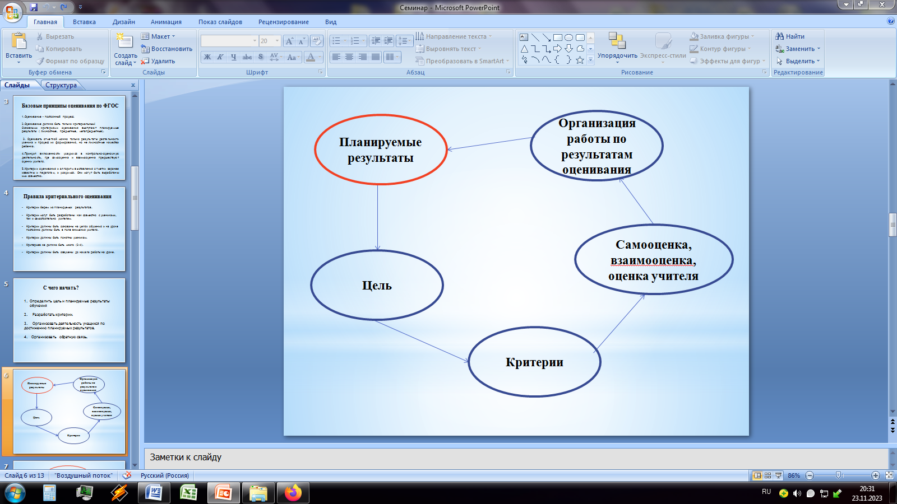

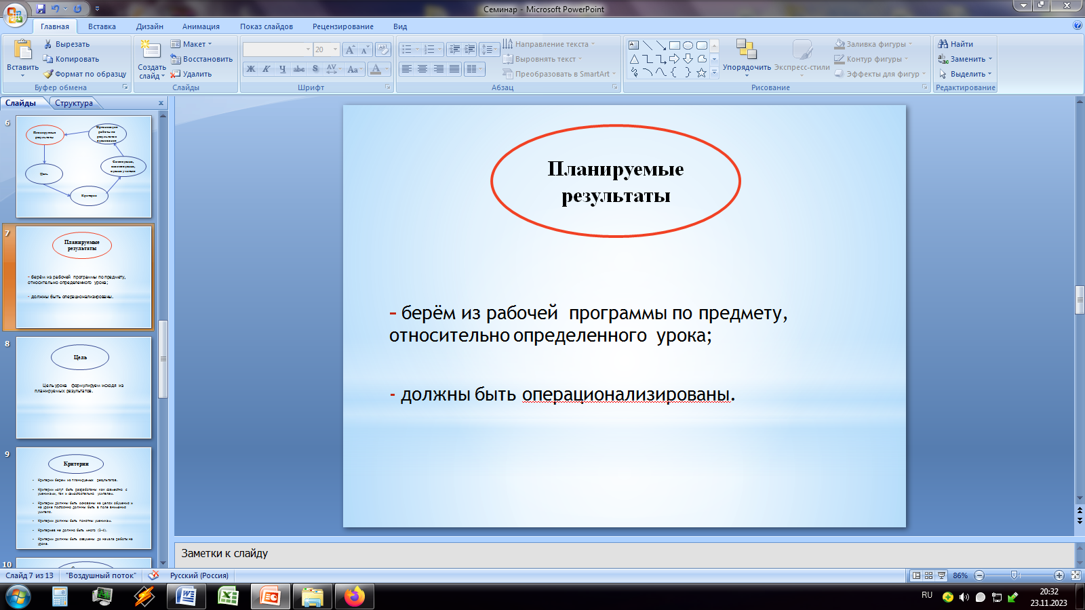 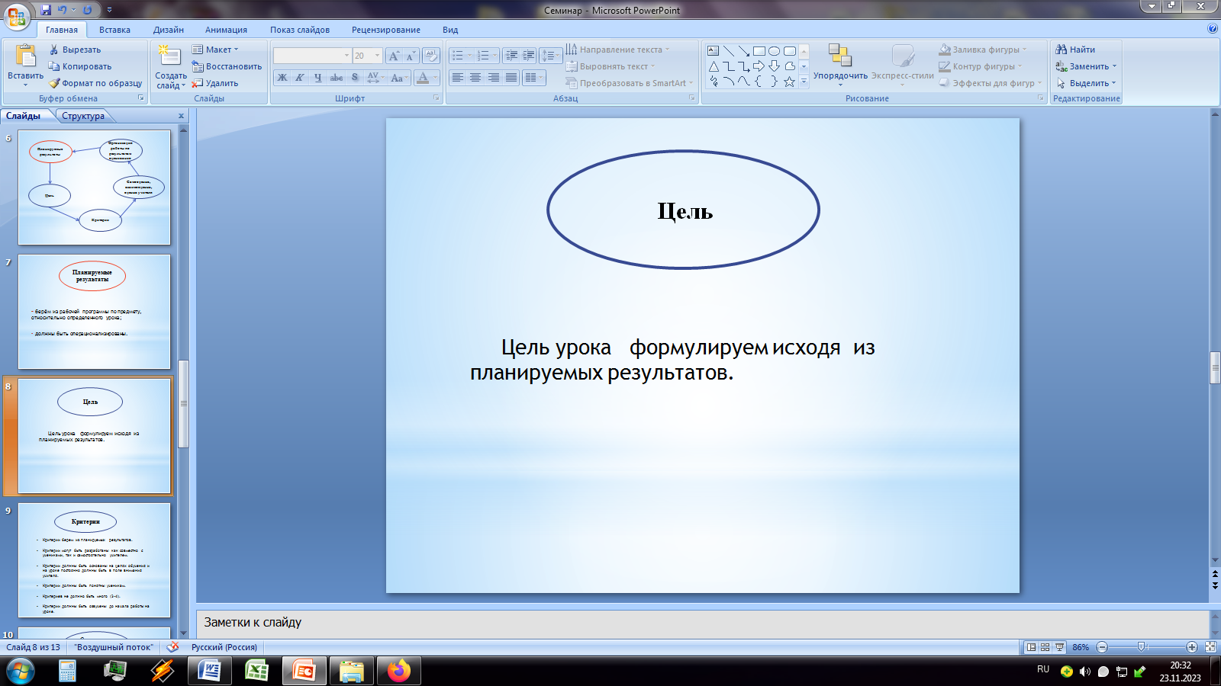

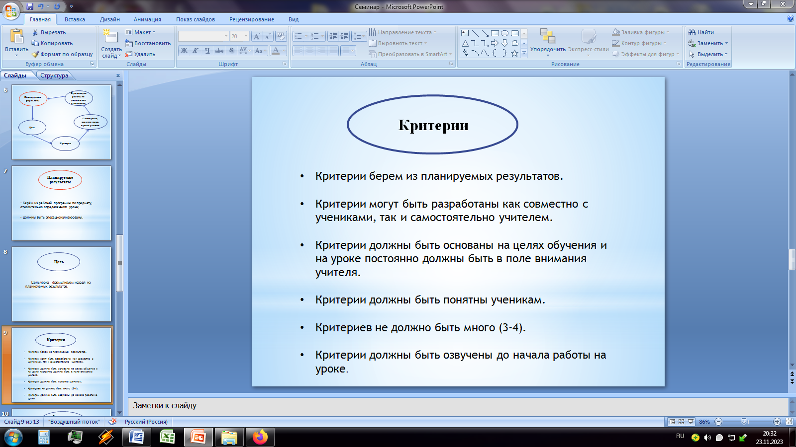 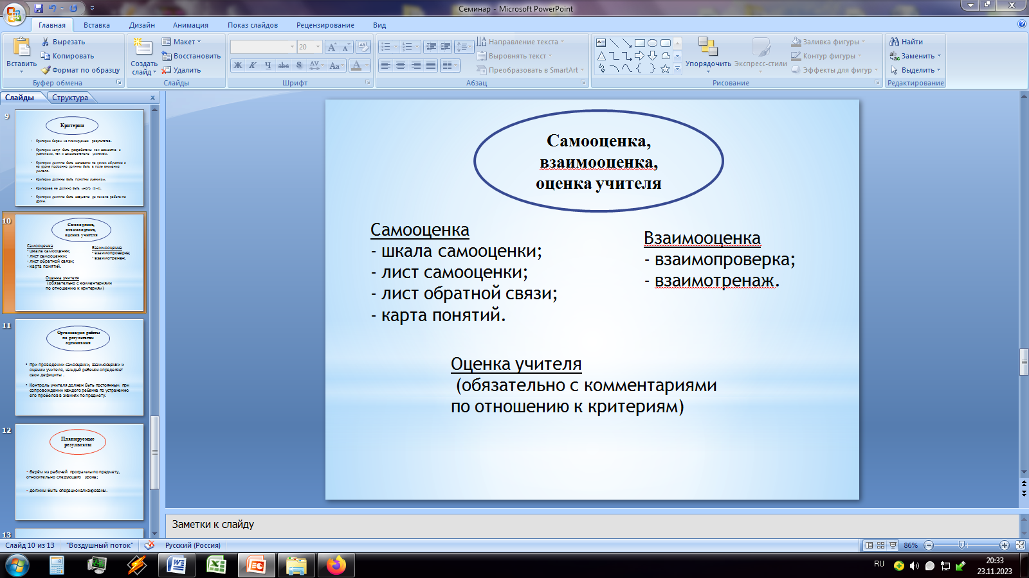

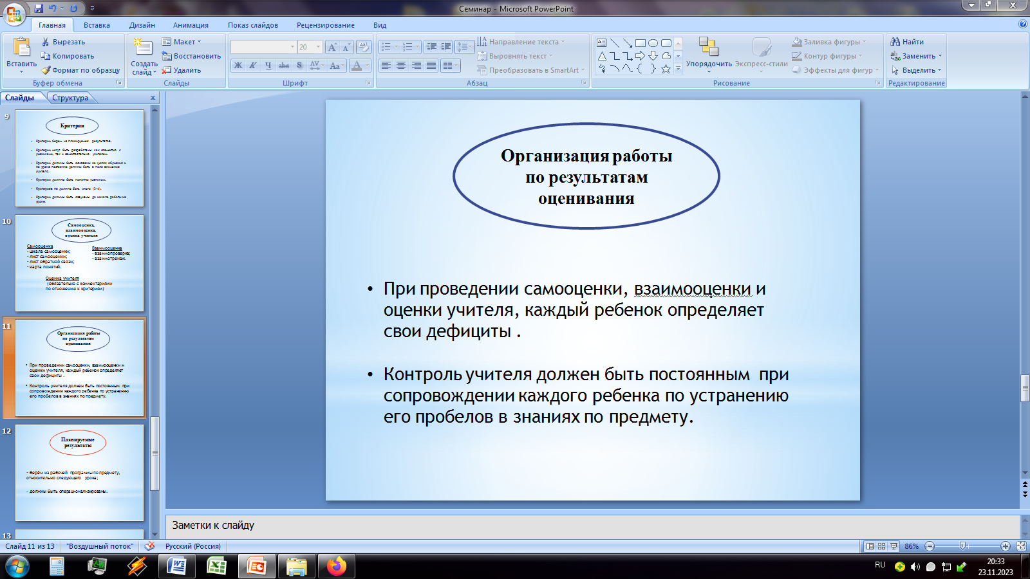 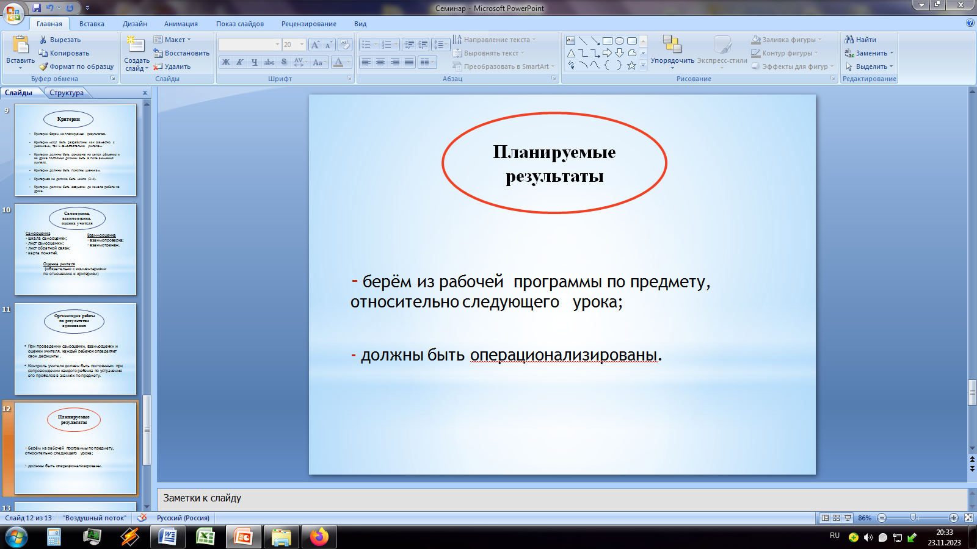

## **Оценочные методы, техники, инструментарий**

**Лист самооценки**

**Лист самооценки** — это инструмент, помогающий ученику оценить свой результат, зафиксировать индивидуальное развитие в предмете и достижение метапредметных результатов, а также запланировать собственные действия.

Использование листов самооценки позволяет учителю получить информацию о достижениях и проблемах обучающихся.

Ф.И._________________________________________________________________________

|  |  |  |  |
| --- | --- | --- | --- |
| Критерии | **+ все понял** | **! многое понял,**  **но есть вопрос** | **? многое**  **осталось непонятным** |
| Знать таблицу умножения |  |  |  |
| Знать алгоритм выполнения умножения в столбик |  |  |  |
| Уметь находить ошибки в своих вычислениях |  |  |  |

**Шкала оценивания**

**Шкала оценивания результатов обучения** — это измерительная шкала, которая используется для установления соответствия между уровнем выполненных учащимися задач и теми, что были поставлены перед ними в начале учебного процесса.

Все знаю

Допустил ошибки

Не знаю, нужно учить

**Лист обратной связи**

Листы обратной связи - это сбор информации по перечню различных [видов деятельности](http://www.pandia.ru/text/category/vidi_deyatelmznosti/) учащегося, которую он осуществляет в ходе работы и должен в совершенстве освоить.

Лист обратной связи используется учителем для качественной и количественной оценки промежуточных и итоговых результатов деятельности учащихся по освоению определенных, четко обозначенных результатов образования, позволяющий учащемуся: ставить собственные цели в освоении учебного материала и планировать деятельность по их достижению; получать обратную связь о результатах своей деятельности и, следовательно, сохранять мотивацию на дальнейшую деятельность по освоению учебного материала; получать комментарии, позволяющие спланировать деятельность по достижению результата более высокого уровня; овладевать алгоритмом оценки собственного продвижения.

Пример

* Восстанови алгоритм, впиши слова на месте пропусков.

*Чтобы трехзначное число умножить на однозначное число, надо:*

1. Написать второй множитель под первым так, чтобы единицы были под ……...
2. ………. единицы и написать единицы под единицами, а десятки запомнить.
3. Умножить ………. и к полученному числу прибавить число десятков, которое запоминали, и написать полученное ……… под десятками.
4. Умножить сотни и написать полученное число под ……...

**Карта понятий**

Составление карт понятий может проходить индивидуально, в парах, в малых группах.

При составлении карты понятий можно выбрать достаточно узкую или широкую часть темы, а также материал целого учебного предмета.

Вариант 1:Выборочное заполнение карты понятий. Педагог делает карту и убирает часть понятий из рамок 30-40%. Извлечённые из карты понятия помещаются в пронумерованный список, приложенный к карте, для того, чтобы ученики выбрали нужные и вставили их в соответствующие рамки. Оценивать выполнение этого задания можно по % правильных ответов.

Вариант 2: Карта для выборочных понятий. Учитель готовит список из понятий и просит учеников построить карту, используя только эти термины.

Основная цель данной методики – определить, насколько хорошо учащиеся видят общую картину всего предмета или отдельной темы, то есть удалось ли им построить связи между отдельными элементами темы и систематизировать пройденный материал**.**

(Пример. Подпиши названия компонентов: 121 х 2 = 242)

**Сорбонка**

Сорбонка - высокоэффективный метод, применяемый в различных учебных ситуациях. Применение сорбонок способствует формированию навыков, закреплению нового и повторению пройденного материала. Она представляет собой карточку, где с одной стороны записывается вопрос, а с другой – ответ. Таким образом, ученик отвечает на вопрос и тут же проверяет себя. Использование сорбонки позволяет заучивать определения, понятия, формулы, теоремы, даты, значения и т.д.

**Линия времени**

На доске линия, на которой обозначаются этапы изучения темы, формы контроля; проговариваются самые важные периоды, требующие от детей стопроцентной самоотдачи, находятся уроки, на которых можно «передохнуть». «Линия времени» позволяет увидеть, что именно может являться конечным продуктом изучения темы, что нужно знать и уметь для успешного усвоения каждой последующей темы.

**Лесенка (оценочная лестница)**

Обучающимся предлагается лестница с определенным количеством ступенек, символизирующая тот или иной вид деятельности (умение). Дети должны поставить себя на ту ступеньку, где они на их взгляд находятся на данный момент.

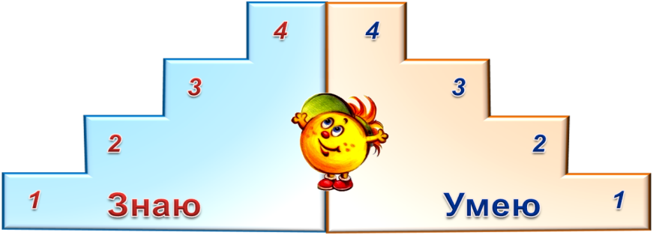

**Смайлики**

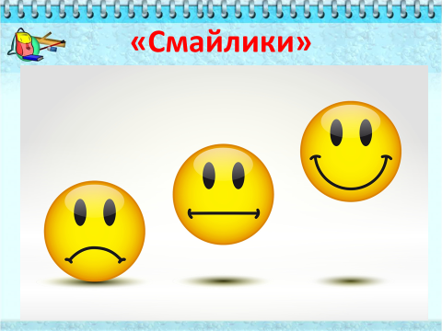

**Лист достижений**

Лист достижений – это отдельный лист, на котором изображена таблица, фиксирующая успешность формируемых основных навыков и умений по определенному предмету. Может быть разработан на определенную тему, на урок, или раз в четверть.

**Лист успешности**

Лист успешности (успехов) может быть разработан на тему урока, оформлен в виде таблицы, включающей в себя материалы планируемых результатов обучающихся, самооценку и оценку педагога.

**Лист самооценки**

**( Технология «Смешанное обучение», «Ротация станций»)**

ФИ __________________________________________________________

*Станция «Проект»*

|  |  |  |  |
| --- | --- | --- | --- |
| Работа в группе | Всегда | Иногда | Никогда |
| «Я выслушивал мнения товарищей» |  |  |  |
| «Я высказывал свою точку зрения» |  |  |  |
| «Я был полезен своей группе» |  |  |  |
| «Я с удовольствием работал в группе» |  |  |  |

*Станция «Онлайн»*

|  |  |  |
| --- | --- | --- |
| Решение карточки | | Почему не выполнил?  **(-)** |
| № задания | Отметка о выполнении  **+/-** |
| Задание 1 |  | а) Не понял задания  б) Не успел прочитать (не хватило времени)  в) Не внимательно прочитал  г) Допустил ошибки в расчётах  д) Не смог выделить главный  вопрос задания |
| Задание 2 |  |
| Задание 3 |  |
| Задание 4 |  |
| Задание 5 |  |
|  |  |

*Станция «Учитель»*

|  |  |  |  |
| --- | --- | --- | --- |
| Единицы измерения  ТОННА, ЦЕНТНЕР | | Устно отвечал на вопросы учителя | Сумел применить единицы измерения (тонна, центнер) при выполнении заданий |
| Уже знал | Узнал новое |
|  |  |  |  |

**Метод «Приём у врача»**

Цель: получить обратную связь от учеников.

Подготовка: лист большого формата, фломастеры, скотч, цветные карточки.

Проведение: Учитель предлагает ученикам представить, что сегодняшний день они провели в больнице и теперь они расскажут, какие витамины нужны «больным», чтобы вылечить их. Участники пишут свои рекомендации по применению витаминных препаратов и продуктов питания при лечении различных авитаминозов на карточки – «рецепты» и приклеивают на лист флипчарта, комментируя свои предложения.

В завершении учитель резюмирует итоги урока, при необходимости дает задание на дом.

**Метод «Анкета»**

Цель: организация обратной связи.

Подготовка: анкета с кратко описанными этапами урока.

Проведение: Учитель раздаёт анкету. Учащиеся отмечают галочками те пункты, материал, который, по их мнению, они усвоили достаточно хорошо. Крестиками можно отметить те пункты, материал, который им надо ещё доработать.

**«Светофор» (обратная связь)**

У каждого ученика имеются карточки трех цветов светофора (зеленый, желтый, красный). Учитель просит учащихся показывать карточками сигналы, обозначающие их знание/понимание или незнание/непонимание материала. Зеленый цвет: «Я могу. У меня все получилось» Желтый цвет: «Я не совсем уверен. Мне требуется консультация». Красный цвет: «Я не могу. Требуется помощь».

**Знаковая символика**

***Символы*** – фиксация оценки производится следующим образом:

«+» - хорошо выполнил

«?» - есть затруднения   
«-» - не справился с работой

**Прием «Две звезды и желание»**

Описание. Учитель предлагает ученикам проверить работы одноклассников и не оценить работы, а определить в них два положительных момента — «две звезды», кроме того, выделить один момент, который заслуживает доработки, — «желание».

Данный вид оценивания может проводиться в письменной или устной форме.

Оцениваемые результаты: предметные и метапредметные.

Кто проводит оценивание: учащиеся (взаимооценка).

Цель проведения - анализ результатов проверки позволит определить уровень владения материалом, выявить ошибки в понимании темы, способность учащихся обобщать.

**Балловая оценка**

Процент выполнения работы соотносится с отметкой:

95-100% -высокий уровень усвоения (отметка «5»)

75 -95% - среде – высокий уровень (отметка «4»)

50 -74% - средний уровень (отметка «3»)

меньше 50% -низкий уровень (отметка «2»)

Критерии оценивания:

1. Аккуратность – 2 балла

2. Правильность выполнения работы – 1 балл

3. Креативность – 2 балла

Максимальное количество баллов - 5

* 1. балл - «2»

2-3 балла - «3»

4 балла - «4»

5 баллов - «5»

## **Организация работы по результатам оценивания**

(*Можно завести тетрадь или блокнот, куда ребенок будет записывать свои дефициты)*

1. Учитель должен уточнить у детей, как каждый из них будет работать по закрытию своих пробелов.

2. Контроль учителя должен быть постоянным при сопровождении каждого ребенка по устранению его пробелов в знаниях по предмету.

На каждом уроке необходимо организовывать работу по проверке того, как же дети поработали по данной теме, т.е. по устранению своих пробелов. (индивидуальные листы обратной связи, устный опрос).

*(У учителя должен быть журнал, блокнот и др. по фиксации пробелов детей*)

**Список используемой литературы**:

1. Бойцова Е. Г. Формирующее оценивание образовательных результатов учащихся в современной школе [Электронный ресурс]. - 2014. - Режим доступа: <http://cyberleninka.ru/article/n/formiruyuschee-otsenivanieobrazovatelnyh-rezultatov-uchaschihsya-v-sovremennoyshkole>

2. Пинская М.А.- Оценивание в условиях новых ФГОС: трудности перехода. – Пособие для учителей. – 15 с.

3. Витковский А., Пинская М. - Формирующее оценивание: шаг к учебной самостоятельности/Учительская газета Первое сентября. – М., 2014.

4. Крылова О.Н. Технология формирующего оценивания в современной школе: учебно-методическое пособие. СПб: КАРО, 2015.128 с.

5. Новые формы оценивания. Начальная школа / М.А.Пинская, И.М.Улановская. – 2-е изд. – М.:Просвещение, 2014. 6. Пинская М.А.- Формирующее оценивание: оценивание в классе: учеб. пособие / М.А. Пинская. – М.: Логос, 2010. – 264 с

6. Гин, А.А. Приемы педагогической техники [Текст] / А.А.Гин. – М.: Вита-Пресс, 2007. – 112 с. 2. Данилов, Д.Д. Учусь оценивать себя: 2-4-й классы [Текст] : пособие по технологии оценивания образовательных достижений / И. В. Кузнецова, Е. В.Сизова. _ М.: Баллас, 2013. – 64 с. 3.

7. Цукерман, Г.А. Оценка без отметки [Текст] / Г.А. Цукерман, С.И. Шияновская, В.А. Миндракова. – Рига, 1999. – 123 с

# 

# Совершенствование опыта работы с информацией

## **Введение**

В современном обществе постоянно увеличивается объем информации и скорость ее потоков. В связи с этим, особенно актуальными становятся умения, связанные с восприятием, поиском, обработкой и передачей информации. Это требование времени, требование возникшего нового информационного общества.

Одна из основных задач каждого учителя, особенно учителя начальных классов, – это осознать важность проблемы: «Как научить обучающихся самостоятельно и грамотно работать с информацией?».

Данные рекомендации описывают и объясняют формы, методы и приемы для работы с информацией учащихся в соответствии с основными требованиями к трем группам основных образовательных результатов. Так же в данной методической разработке имеется описание эффективных методов и приемов работы с информацией в учебниках и описание способов организации работы учащихся с учебниками на различных этапах уроках.

В целом данный методический материал даст возможность педагогам систематизировать и классифицировать способы организации работы учащихся на уроках, способствующих продуктивной работе с различными источниками информации.

## **Особенности организации работы с информацией в школе**

Федеральный государственный образовательный стандарт начального общего образования (ФГОС НОО) отмечает, что "в результате изучения всех без исключения предметов в начальной школе выпускники приобретут первичные навыки работы с информацией в процессе чтения соответствующих возрасту литературных, учебных, научно познавательных текстов, инструкций. Они смогут осуществлять поиск информации, выделять и фиксировать нужную информацию, систематизировать, сопоставлять, анализировать и обобщать информацию. Выпускники овладеют элементарными навыками чтения информации, представленной в наглядно символической форме, приобретут опыт работы с текстами, содержащими рисунки, таблицы, диаграммы, схемы".

Для современных учащихся сегодня нет сложностей с поиском необходимой информации, трудности вызывает неумение работать с ней. С одной стороны, расширилось образовательное пространство, с другой – обучающийся не может рационально и грамотно выполнить работу, не владея системно необходимыми навыками и умениями.

Поэтому на сегодняшний день в школе, не только в начальных классах встает острая проблема: дети, читая задания самостоятельно или выслушав учителя, читающего им, не умеют работать с текстом задания. Часто приходится им «разжевывать», задавать наводящие вопросы. Дети затрудняются в постановке вопросов к прочитанному тексту, составлении задач по кратким схемам или таблицам. Отсюда вывод, что неумение работать с текстом на уроках в начальных классах – это проблема, стоящая во главе обучения в дальнейшем, в основном и среднем звене.

Одним из решений этой проблемы является организация систематической работы с учебником, который сегодня является не только источником информации, но и средством организации образовательной деятельности учащихся. На страницах учебника изложен изучаемый материал, размещены рисунки, фотографии, схемы, таблицы – всё то, что является необходимой информацией для успешного изучения темы урока. При этом главная роль в работе с учебником в процессе обучения отводится формированию у школьников рационального чтения, умения выделять главное, делать выводы, анализировать, сравнивать, формулировать и задавать вопросы, используя наряду с учебником дополнительные источники информации.

Важно отметить, что при выполнении любого задания и на любом уроке учащиеся должны ставить цель, принимать учебную задачу, отбирать, а затем «читать» полученную информацию. Если обучающийся не понял цели, не сумел прочесть задание, он его либо не выполняет, либо выполняет с ошибками. Поэтому необходимо включать в урок задания, направленные на понимание, осознание цели: будь то таблицы, схемы или вопросы на понимание прочитанного.

Кроме того, важно отметить, что эффективная организация внеурочной деятельности также способствуют формированию информационной компетенции школьников. Включение учащихся в проектную и исследовательскую деятельность, выходящую за рамки урока, в детские объединения по интересам, реализация программ внеурочной деятельности и др.

В связи с тем, что дети в жизни встречаются с информацией разнообразного содержания, форм, преобразовывают, оценивают ее, необходимо готовить их к данной деятельности, а значит – учить работать с информацией. При этом важную роль играет учитель, так как в учебнике не всегда представлена подробная работа с информацией, а значит – требуются дополнительные вопросы и задания, причем важна определенная последовательность (вопросы, направленные на формирование мотивационных действий – вопросы, направленные на формирование процессуальных действий – вопросы, направленные на формирование оценочных действий). Информационная грамотность формируется на каждом уроке не зависимо от предмета.

Очевидно, что необходимо тщательно планировать работу на каждом уроке, использовать активные формы обучения. Кроме того, для формирования и развития информационной компетенции возможно использование методических приёмов по развитию у учащихся обще учебных навыков, необходимых, прежде всего для преобразования текстовой информации. Такой подход можно выделить в качестве приоритетного, поскольку работа с информацией составляет основу изучения и освоения любого предмета.

В начальной школе необходимо сформировать умения рациональной работы с информацией, которые могут быть вкратце обозначены следующим образом:

*На этапе принятия учебной задачи* – это умение осознать, вычленить, сформулировать информационный запрос, умение выбрать источник информации и оценить адекватность источника информации сформулированному запросу.

*На этапе поиска информации* – умение эффективно работать с любыми доступными источниками: последовательно и правильно вести наблюдение, получать искомую информацию в познавательном общении со взрослыми и сверстниками, работать с текстовой информацией (в книге, компьютере), сужая при этом круг поиска рациональными приемами деятельности.

*На этапе обработки информации* – умение отделять главное от второстепенного, структурировать и изменять объем информации в соответствии с учебной задачей (без изменения или с изменением системы кодирования последней).

*На этапе оценивания информации* – умение высказывать оценочные суждения и свою точку зрения, на основе имеющихся знаний, жизненного опыта подвергать сомнению достоверность информации, представленной в разных видах, обнаруживать недостоверность получаемых сведений, пробелы в информации и находить пути восполнения этих пробелов.

*На этапе хранения информации* – осознанное и эффективное использование учеником особенностей своей памяти при выборе способа кодирования информации, предназначенной для кратковременного или длительного хранения.

Сформированные умения применяются при выполнении заданий, предполагающих активные действия по поиску, обработке информации и по созданию своих информационных объектов (при работе над проектами), а именно: заданий с неполными исходными данными, требующих поиска дополнительных сведений в различных источниках, в которых ученик:

– должен сделать самостоятельный вывод на основе сообщаемых сведений;

– должен выполнить конспектирование каких-либо источников информации;

– должен владеть двумя или более способами организации информации;

– должен представить какие-либо имеющиеся или полученные сведения (данные) в двух или более видах, предполагающих выполнение тех или иных самостоятельных действий с техникой для приема, передачи или обработки информации.

С точки зрения формирования навыка и формы работы с информацией начальная школа обладает неоспоримым преимуществом, т. к. планирование результатов и собственно формирование этого навыка осуществляется одним лицом. В отличие от основной и старшей школы, где достаточно сложно скоординировать деятельность педагогов в той или иной области метапредметных образовательных результатов, в начальной школе такая координация не нужна. Педагог начальных классов может спланировать содержание рабочих программ по дисциплинам учебного плана таким образом, что не будет дублирования одних и тех же формирующих воздействий, сложится ясная картина этапов формирования навыка, его отдельных составляющих.

## **Организация работы с учебником на уроках**

Одним из решений проблемы обучения школьников самостоятельной работе с информацией является организация систематической работы с учебником, который сегодня является не только источником информации, но и средством организации образовательной деятельности учащихся. На страницах учебника изложен изучаемый материал, размещены рисунки, фотографии, схемы, таблицы – всё то, что является необходимой информацией для успешного изучения темы урока. При этом главная роль в работе с учебником в процессе обучения отводится формированию у школьников рационального чтения, умения выделять главное, делать выводы, анализировать, сравнивать, формулировать и задавать вопросы, используя наряду с учебником дополнительные источники информации.

Работу по формированию умений и навыков самостоятельного чтения и понимания текста учебника необходимо так же начинать в начальной школе и проводить в системе, усложняя приемы и способы чтения и обработки информации от класса к классу.

Работа с текстом учебника состоит из трёх этапов:

1 этап – Работа до чтения.

В начале урока можно предложить игру «Попробуй найти!», в ходе которой учитель сообщает классу название раздела. Ученики должны быстро с помощью оглавления найти данный раздел учебника и зачитать несколько строк из него. Во время игры развиваются внимательность, быстрота реакции, ориентация в логическом изложении материала в учебнике.

Ещё один приём, который учитель может использовать на этом этапе работы с книгой – это приём «Корзина идей». Этот приём состоит в том, что ученики «складывают» свои мысли о том, что будет сегодня на уроке изучаться в некую виртуальную корзину. Можно предложения учеников записать на отдельных листочках, сложить в коробочку (корзину).

Этот приём научит учеников выдвигать гипотезы исследования и определять, доказаны они или опровергнуты, что очень важно для формирования навыков научно – исследовательской деятельности учащихся при работе с литературой.

Приём «Верные или неверные утверждения», или «Верите ли Вы?» может быть началом урока, когда учащиеся, выбирая «верные утверждения» из предложенных учителем, описывают заданную тему. Например, в начале изучения темы «Параллелограмм» можно предложить учащимся поиграть в игру «Верю – не верю»:

- Параллелограмм – это фигура с четырьмя углами.

- У параллелограмма противоположные стороны равны.

- Параллелограмм – это четырёхугольник, у которого противоположные стороны попарно параллельны.

- Параллелограмм – это фигура у которой все углы прямые.

После знакомства с основной информацией (текст учебника, презентация по данной теме) необходимо вернуться к данным утверждениям и попросить детей оценить их достоверность, используя полученную на уроке информацию.

2 этап – Работа с текстом учебника непосредственно.

Это само чтение. Тут необходимо подчеркнуть, что работа с учебником должна обязательно преследовать определенную цель, которую ученикам сначала сообщает учитель, а впоследствии они сами начнут ставить перед собой цели чтения учебника (раздела, статьи).

Основными целями чтения текста учебника могут быть:

– знакомство с информацией, заложенной в выбранном фрагменте текста,

– понимание информации,

– запоминание,

– использование информации в различных учебных и жизненных ситуациях,

– подтверждение изученного или того, что знали ранее,

– отыскание примеров,

– подтверждение научных фактов,

– работа с иллюстрациями (рисунками, чертежами, диаграммами).

В зависимости от поставленной цели учитель должен организовать чтение текста учебника одним из способов (опережающее чтение, углубленное чтение, выборочное чтение, чтение-сканирование, чтение вслух, чтение про себя, чтение по ролям, чтение-изучение, выборочное чтение, просмотр).

Для лучшего понимания прочитанного текста учебника можно использовать методический прием маркировки текста, который делает зримым процесс накопления знания, движения от «знал» к «узнал», стимулирует вдумчивое осмысление прочитанного и поиск нового знания.

Еще одним не простым, но в то же время необходимым способом обработки информации из книги является составление плана прочитанного. Удачно составленный план говорит о конечном итоге, об умении анализировать текст, о степени усвоения содержания. По плану ученикам будет легко восстановить в памяти содержание прочитанного.

Составление плана текста – цель данного метода развить навыки учащихся по определению смысловых «точек» текста. Как составлять план текста:

* Прочитать текст, найти новые слова и понятия – выяснить их значение.
* Определить тему и основную мысль текста.
* Разделить текст на смысловые части, озаглавить их.
* Написать черновик плана текста и сопоставить его с текстом.
* Проследить все ли главное нашло отражение в плане, связаны ли пункты плана по смыслу, отражают ли они тему и главную мысль.
* Проверить, можно руководствуясь планом воспроизвести текст.

Еще одним способом обработки информации из текста является составление тезисов. Тезисы – это основные положения текста, которые доказывают, объясняют, поясняют материал в тексте. Если в плане в определенной последовательности даются только названия основных объектов в виде заголовков, то при составлении тезисов в той же самой последовательности даётся само содержание этих объектов. После чтения текста из учебника ученики должны обязательно высказать свое отношение и свои мысли о прочитанном, привести свои примеры. Важно, чтобы ученики смогли сопоставить прочитанное с тем, что уже знали.

3 этап – После чтения.

После изучения на уроке темы даётся задание составить по материалу учебника контрольные вопросы. Каждый пишет свои вопросы на листочках, которые прикрепляются на «дерево знаний» (изображение на листе ватмана или на школьной доске).

В начале следующего урока ещё раз прочитывается текст учебника, после чего с «дерева знаний» снимаются листочки, вопросы зачитываются, учащиеся отвечают на них. Такая работа развивает самостоятельность мышления, речевые умения и снижает утомляемость.

Мощным визуальным инструментом развития перечисленных умений и навыков являются разнообразные графические схемы – разновидность информационных моделей, навыки построения и исследования которых в наши дни относятся к разряду общеучебных. Графические схемы можно использовать на уроках математики, окружающего мира.

Кроме графических схем в процессе осмысления прочитанного текста очень неплохо зарекомендовали себя приёмы «Кластер» и «Синквейн».

Основные особенности предлагаемых подходов связаны с тем, что главная задача сфокусирована на тщательном прочтении предлагаемого текста. Чтобы чтение стало осмысленным, необходимо чтобы оно сопровождалось дополнительным заданием, например, выбором ключевых слов, поэтапным заполнением таблицы.

Данные приёмы развивают в ученике навык работы с письменным текстом, учат анализировать данные, логически структурировать информацию, выбирать главное, а также повышают качество учебной деятельности в целом.

Научить школьника приёмам работы с учебником, с книгой – это значит научить его учиться. Важно научить ученика самостоятельно работать с книгой, вырабатывать умения и навыки осмысленного чтения и осознанного усвоения, изложенного в ней материала.

## **Классификация приемов работы с информацией**

*Приёмы работы с текстовыми источниками информации*

* Комментированное чтение.
* Пересказ, рассказ по опоре.
* Выбор фактов, подтверждающих идею; объяснение явления, процесса.
* Составление описаний одного объекта (факта, явления) по разным текстам (разным источникам информации).
* Поиск ответов на поставленные вопросы.
* Выполнение заданий в рабочей тетради.
* Составление опорных схем (конспектов, «шпаргалок»).
* Составление вопросника к тексту.
* Составление плана текста.
* Составление таблиц.
* Анализ материалов СМИ.
* Составление кроссвордов.
* Составление карт (схем) по тексту.
* Дополнение пропущенных слов в тексте, исправление ошибок.
* Составление мультимедиапрезентаций.
* Разработка виртуальных экскурсий.
* Подбор (разработка) иллюстраций к тексту.
* Подборка афоризмов, пословиц, поговорок, загадок о явлении, процессе.

*Приёмы работы с динамическими экранными материалами*

**•** Получение информации.

• Комментирование.

• Озвучивание.

• Анализ (рецензирование).

• Организация практических работ.

• Создание мультимедийных произведений, компьютерных программ.

*Приёмы работы со статистическими материалами*

* Анализ статистических таблиц, графиков, диаграмм.
* Построение графиков.
* Построение диаграмм.
* Трансформация текста в таблицу, диаграмму, график и наоборот.
* Сбор статистических данных.

*Приёмы работы с картографическими материалами*

* Чтение карты.
* Картографическое (топографическое) лото.
* Наложение карт.
* Сравнение карт; карт и космических снимков; карт и фотографий территорий.
* Путешествия по карте.
* Составление характеристик объектов, территорий по картам.
* Разработка маршрутов.
* Разработка тематических карт с новым содержанием.
* Составление пазлов.
* Работа с контурными картами.

*Приёмы работы с тестами*

* Контрольное тестирование.
* Работа с тестами, с целью

а) изучения нового…

б) повторения и закрепления …

* Развивающие тесты.

## **Методы и приемы работы с информацией**

На каждом этапе урока можно эффективно использовать целую группу приёмов. Комбинируя методические приемы, учитель может планировать свои уроки в соответствии с уровнем развития учеников и объемом материала.

Остановимся на некоторых эффективных приемах работы с информацией.

***

**«Чтение про себя с вопросами»**  
 Цель: формирование умений вдумчивого чтения.  
 Ученик самостоятельно читает текст, фиксируя по ходу чтения вопросы, которые он задал бы автору, ведет своеобразный «диалог с автором».

***

**«Дневник двойных записей»**

Цель: формирование умений задавать вопросы во время чтения, критически оценивать информацию, сопоставлять прочитанное с собственным опытом.

1.Учитель дает указание учащимся разделить тетрадь на две части.  
 2. В процессе чтения ученики должны в левой части записать моменты, которые поразили, удивили, напомнили о каких-то фактах, вызвали какие- либо ассоциации; в правой – написать лаконичный комментарий: почему именно этот момент удивил, какие ассоциации вызвал, на какие мысли натолкнул.

***

**«Чтение в кружок»**

Цель: управление процессом осмысления текста во время чтения.

Учитель озвучивает задание: "Мы начинаем по очереди читать текст по абзацам. Ваша задача – читать внимательно, задача слушающих – задавать чтецу вопросы, чтобы проверить, понимает ли он читаемый текст».

Дети работают в малой группе или в паре, по очереди читают текст, слушающие задают вопросы по содержанию текста, читающий отвечает. Если его ответ не верен или не точен, слушающие его поправляют.

***

**«Логическая цепочка»**

После чтения текста учащимся предлагается построить события в логической последовательности. Данная стратегия помогает при пересказе текстов.

**«Чтение с остановками**»

Это прием, который также можно применять на любом предмете по любой теме. Обязательное условие – текст должен быть новым для учащихся.

***Задача* учителя:**

1) заранее разделить текст на несколько частей *(часть должна быть не более половины страницы)*;

2) подготовить вопросы по каждому фрагменту *(вопросы могут быть на понимание, прогнозирование, анализ)*;

3) подготовить задания по каждому из фрагментов.

В конце урока предложить детям выполнить задания на обобщение материала по всей изучаемой теме.

Этот прием можно выделить отдельной педагогической технологией, т.е. ***технология работы с незнакомым текстом****.* Причем в этой технологии выделяются две взаимосвязанные стороны: самостоятельное освоение учебного материала и накапливание опыта работы с учебной литературой.

***

**Проблемные вопросы**

Глубокому осмыслению полученной информации способствуют проблемные вопросы по тексту. Ответы на многие проблемные вопросы представляют собой цепочки рассуждений, в которых каждое последующее звено связано с предыдущим, поэтому, отвечая на такие вопросы, не следует ограничиваться каким-то одним звеном.

Проблемные вопросы могут стать основой для самостоятельной работы с учебником. Эту работу можно предложить в качестве опережающего домашнего задания, на этапе изучения нового материала или с целью закрепления полученных знаний.

***

**Маркировка текста**

Он состоит в том, чтобы во время чтения учебного материала делать на полях страницы пометки. Этот прием ещё называются **«пенсил»,** в переводе с английского ***карандаш***. То есть изучение материала с карандашом в руках. Для этого могут быть использованы, например, следующие значки:

**+** -знал (а)  
**!** -узнал (а)  
**?** –вызывает сомнение и вопросы.

После первой маркировки целесообразно еще раз обратиться к тексту. Как правило, это приводит к увеличению количества значков. Рассматриваемый прием заставляет ребенка внимательно читать текст. Полностью этот прием может применяться при выполнении домашнего задания. Ограничение здесь только одно: текст не должен быть очень большим.

Прием **маркировки текста** делает зримым процесс накопления знания, движения от «знал» к «узнал», стимулирует вдумчивое осмысление прочитанного и поиск нового знания.

Причем, каждый учитель может придумать свою систему пометок, которая может варьировать.

***

**Таблица «Что? Где? Когда? Почему?».**

Это простой и знакомый прием. Таблица заполняется на стадии осмысления по ходу работы с информацией.

|  |  |
| --- | --- |
| Кто? |  |
| Что? |  |
| Где? |  |
| Когда? |  |
| Почему? |  |

***

**«Инсерт»**.

При работе с текстом в данном приёме используются следующие шаги: *чтение с пометками, заполнение таблицы «Инсерт», обсуждение граф таблицы и формулировка выводов.*

Графы таблицы будут соответствовать значкам маркировки, и нужно добавить графу «хочу знать» (**хз**). В каждую из трех граф вносятся краткие тезисные записи прочитанного. После их обдумывания заполняется четвертая графа.

|  |  |  |  |
| --- | --- | --- | --- |
| **+** | **!** | **?** | **хз** |
|  |  |  |  |

Для заполнения таблицы обучающимся необходимо будет вновь вернуться к тексту, таким образом, обеспечивается вдумчивое, внимательное чтение. Технологический прием "Инсерт" и таблица "Инсерт" сделают зримыми процесс накопления информации, путь от "старого" знания к "новому". Важным следующим этапом работы станет обсуждение записей, внесенных в таблицу, или маркировки текста. Обсуждение граф таблицы, выводы, цели на перспективу.

***

**«Свободная таблица».**

Этот приём позволяет за короткое время описать и изучить большое количество информации. Основной смысл использования приема заключается в том, что **"линии сравнения",** то есть характеристики, по которым учащиеся сравнивают различные явления, объекты и прочее, формулируют сами обучающиеся. Для того, чтобы "линий сравнения" не было слишком много, можно вывести на доску все предложения учащихся относительно "линий", а затем попросить их определить наиболее важные. Таким образом, можно избежать избыточности. Категории сравнения можно выделять как до чтения текста –источника, так и после его прочтения.

При заполнении таблицы учащиеся сравнивают, выделяют их отличительные признаки и вносят данные в таблицу линий сравнения:

Сравните строение споровых растений

|  |  |  |  |  |
| --- | --- | --- | --- | --- |
|  | Моховидные | Плауновидные | Хвощевидные | Папоротниковидные |
| Корень |  |  |  |  |
| Стебель |  |  |  |  |
| Лист |  |  |  |  |

***

**«ПМИ»**

Составление таблицы «Плюс – минус – интересно»

Данный приём формирует навыки анализа и классификации изучаемой информации. Заполняя такую таблицу, учащиеся учатся точно работать с информацией, не искажая её смысла.

«Плюс» (+) записываем те факты, которые могут отвечать на вопрос «Что в этом хорошего?»

«Минус» (-) записываем все те факты и мысли, которые могут отвечать на вопрос «Что в этом плохого?»

«Интересно» (?)– предназначается для записи различных интересующих ученика фактов и мыслей «Что в этом интересного?»

При использовании приема ПМИ внимание намеренно направляется сначала на "Плюс", потом на "Минус", затем на "Интересно". Учитель перестаёт быть главным источником информации, и, используя приёмы различных технологий, превращает обучение в совместный и интересный поиск.

***

**«Кластер»**

«Кластер» в переводе с английского – ***гроздь.*** Это графическая систематизация учебного материала – расположение текста в определенном порядке.

Этот прием позволяет охватить большое количество информации, сформировать целостное представление изучаемой темы, увидеть взаимные связи отдельных смысловых единиц.

Полученное графически систематизированное изображение темы является хорошей наглядной основой для самостоятельного ее осмысления. Оно дает возможность обдумать полноту и глубину изложения рассматриваемой в параграфе проблемы, выделить вопросы и взаимосвязи, нуждающиеся, с вашей точки зрения, в более полном раскрытии и обосновании и др.

Прием кластеры предполагает:

– оценку прочитанного текста с точки зрения возможности выделения в нем больших и малых смысловых единиц,

– выделение смысловых блоков и более мелких единиц, графическое установление связей между ними,

– осмысление полученной графической систематизации текста (оценка полноты, обоснованности темы, определение вопросов, вызывающих сомнение, требующих более аргументированного изложения и т.д.),

– умение презентовать свою графическую схему текста.

Графическое оформление темы и ее составляющих может быть представлено в виде модели Солнечной системы: звезда в центре – это наша тема, вокруг нее планеты – основные характеристики (смысловые блоки) темы. Соединяем прямыми линиями тему с ее основными блоками и получаем графическое отображение прочитанного текста.

Этот прием удобно использовать для повторения материала или в конце для закрепления.

Перед классом ставится *задача:* «Вспомните и запишите все, что вы знаете по теме «…..».

Этот прием можно использовать:

* Для работы в парах или группах;
* При дополнении ответов друг друга.

***

**«Синквейн»**

Это стихотворение из пяти строк, которое строится по правилам.

1. В первой строчке тема называется одним словом (обычно существительным).
2. Вторая строчка — это описание темы в двух словах (двумя прилагательными).
3. Третья строчка — это описание действия в рамках этой темы тремя словами. Третья строчка образована тремя глаголами или деепричастиями, описывающими характерные действия объекта.
4. Четвертая строка — это фраза из четырех слов, показывающая отношение к теме.
5. Последняя строка — это синоним из одного слова, который повторяет суть темы.

Синквейны полезны в качестве инструмента для синтезирования сложной информации, в качестве среза оценки понятийного и словарного багажа учащихся. При внешней простоте формы, синквейн – быстрый, но мощный **инструмент для рефлексии** (резюмировать информацию, излагать сложные идеи, чувства и представления в нескольких словах не так-то просто). Безусловно, интересно использование синквейнов и в качестве средства творческой выразительности.

***

**«Толстый и тонкий вопрос»**

Этот прием из технологии развития критического мышления, вопрос используется для организации взаимоопроса. Стратегия позволяет формировать:

* умение формулировать вопросы;
* умение соотносить понятия.

Тонкий вопрос предполагает однозначный краткий ответ. Толстый вопрос предполагает ответ развернутый.

После изучения темы учащимся предлагается сформулировать по три «тонких» и три «толстых» вопроса», связанных с пройденным материалом. Затем они опрашивают друг друга, используя таблицы «толстых» и «тонких» вопросов.

Пример.

По теме урока "Информационная безопасность" можно предложить детям задать толстый и тонкий вопрос.

Тонкий вопрос. Какие группы информационных преступлений вы знаете?

Толстый вопрос. Какие примеры из жизни служат доказательством обеспечения информационной безопасности личности в нашем государстве?

***

**«Составление плана»**

План – это перечень вопросов, рассматриваемых в изучаемом материале, этапы раскрытия темы; точный и краткий перечень мыслей в том порядке, как они расположены в тексте. Составление плана помогает “свернуть” содержание текста для его запоминания и последующего “развёрнутого” изложения мыслей и доказательств.

Алгоритм составления плана.

* Прочти текст.
* При повторном чтении определи основную тему текста (она станет названием текста, если такового у текста нет).
* Раздели текст на относительно самостоятельные по смыслу части.
* Выдели в каждой части главную мысль (главная мысль части подскажет тебе её название).
* Озаглавь части текста – пункты плана (в утвердительной или вопросительной форме).
* Определи, какие из них будут названиями частей главной темы, а какие – частей подтем (касается не всех текстов!)
* Запиши пункты плана (основные части обозначают обычно римскими цифрами, подчасти – арабскими цифрами, если части обозначают арабскими цифрами, то подчасти – буквами).
* Воспроизведи (перескажи) текст по составленному плану.

***

**«Составление конспекта»**

Конспект – это краткое, связное изложение основных мыслей текста или прослушанной лекции. Существенным элементом конспекта являются аргументы, пояснения, примеры. Конспектируют обычно при повторном просмотре после основного ознакомительного чтения. Существует несколько видов конспектов. Мы рассмотрим план – конспект, следящий (линейный) и структурный (опорный) конспекты.

Жёстких правил составления конспектов нет. Но опыт подсказывает некоторые “хитрости”. Так, удобно оставлять широкие поля, которые при последующей работе заполняются либо собственными замечаниями оценочного характера, либо ссылками на другие материалы.

Главная трудность конспектирования в том, что нужно научиться немногими словами сказать о многом. Конспектирующий делает исходные материалы понятными для себя, удобными и полезными для использования. При этом конспект должен быть логичным, целостным, понятным, обладающим способностью вызывать в памяти весь исходный текст.

***

**«Составление тезисов»**

Тезисы – это очень краткое изложение основных мыслей текста (статьи, главы, параграфа). Тезис можно назвать коротким и чётким ответом на пункт (мысль) плана. Тезисы – это основные положения, утверждения, суть читаемого в кратких формулировках.

Тезисы могут быть *текстуальными* (если дословно выписываются из текста) и *смешанными* (если излагаются своими словами с включением слов, цитат, выражений из текста).

Тезисы, не содержащие пояснения и доказательств, называются *простыми*; тезисы, в которых упоминаются отдельные (наиболее важные) доказательства, называются *развёрнутыми*.

***

**«Дерево предсказаний»**

Данный прием будет состоять в следующем:

* ствол дерева – тема «________»;
* корни – основные характеристики темы, её основы;
* две расходящиеся ветви – возможные варианты развития темы;
* листья (или стрелки) – аргументы в пользу того или другого предполагаемого пути развития темы.

В качестве аргументов важно использовать не только соответствующий материал учебника, но и материалы средств информации, собственные наблюдения за событиями и процессами.

Прием «Дерево предсказаний» помогает глубже вникнуть в проблемы развития темы, разносторонне их анализировать, взвешивать все «за» и «против» при прогнозировании того или другого пути их решения.

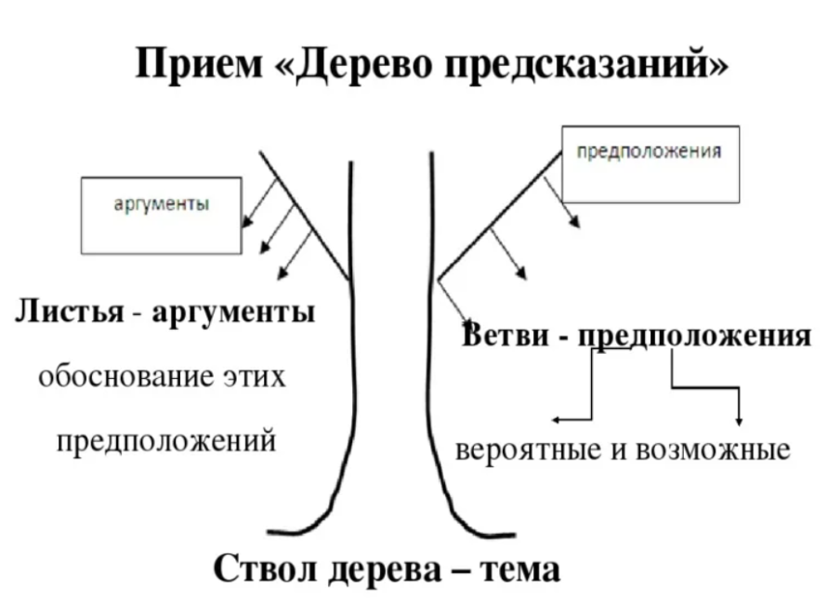

***

**Схема «Фишбоун («Рыбий скелет»).**

Данная графическая техника помогает структурировать процесс, идентифицировать возможные причины проблемы (отсюда еще одно название – причинно-следственные диаграммы). Такой вид диаграмм позволяет проанализировать причины событий более глубоко, поставить цели, показать внутренние связи между разными частями проблемы.

* голова – вопрос темы,
* верхние косточки – основные понятия темы,
* нижние косточки – суть понятий,
* хвост – ответ на вопрос.

Записи должны быть краткими, представлять собой ключевые слова или фразы, отражающие суть.

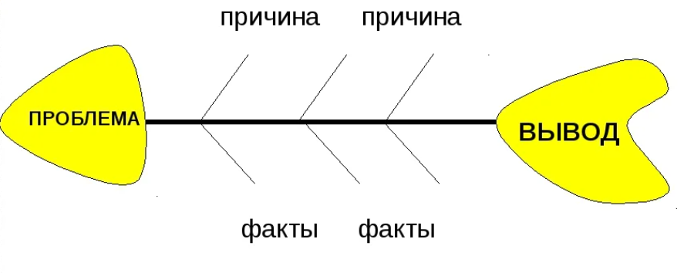

**«Корзина идей»**

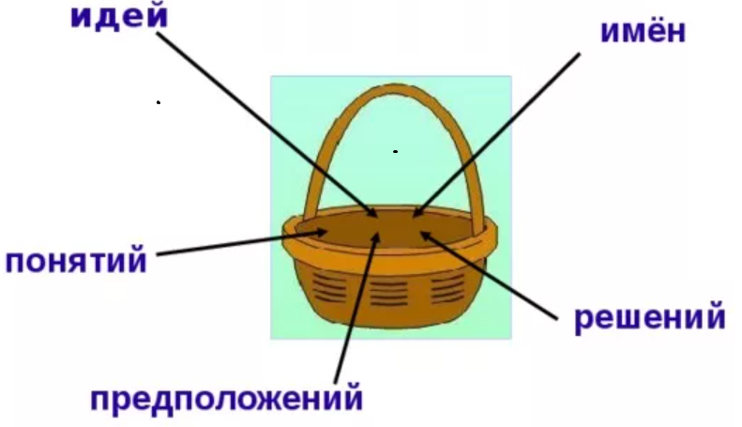Это прием организации индивидуальной и групповой работы учащихся на начальной стадии урока, он позволяет выяснить все, что знают или думают ученики по обсуждаемой теме урока.

Учитель выделяет ключевое понятие изучаемой темы и предлагает учащимся за определенное время выписать как можно больше слов или выражений, связанных, по их мнению, с предложенным понятием. Важно, чтобы школьники выписывали все, приходящие им на ум ассоциации.

*Цели приёма:*

Вызов индивидуальных имеющихся представлений по изучаемой теме

Обеспечение включения каждого школьника в учебный процесс

*Правила применения приема:* время выполнения: 7-8 минут

* 1 этап. 2 минуты. Учащиеся выполняют работу индивидуально.
* 2 этап. 2 минуты. Затем происходит обмен информацией в парах или группах. Ученики делятся друг с другом известным знанием (групповая работа). Обсуждение полученных записей в парах (группах). Учащиеся выделяют совпадающие представления, наиболее оригинальные идеи, вырабатывают коллективный вариант ответа.
* 3 этап. 2-4 минуты. «Сброс идей в корзину». Каждая пара (группа) поочередно называет одно из выписанных выражений. Учитель фиксирует реплики на доске. Основное условие – не повторять то, что уже было сказано другими.

*Предложения по применению приёма на уроке:*

Все сведения кратко в виде тезисов записываются в «корзинке» идей (без комментариев), даже если они ошибочны. В корзину идей можно «сбрасывать» факты, мнения, имена, проблемы, понятия, имеющие отношение к теме урока.

Далее в ходе урока эти разрозненные факты или мнения, проблемы или понятия могут быть связаны в логические цепи. Все ошибки исправляются далее, по мере освоения новой информации.

***

**«Верные и неверные утверждения»**

Учитель зачитывает верные и неверные утверждения. Учащиеся выбирают «верные утверждения» из предложенных учителем, обосновывая свой ответ, описывают заданную тему (ситуацию, обстановку, систему правил).

Правила игры:

* У вас на столах лежат листочки, на которых начерчена таблица, как у меня на доске. Цифрами я указала № вопросов.
* Я вам читаю вопросы, которые начинаются со слов «Верите ли Вы, что ...». Вы обсуждаете ответы в группах.
* Если вы верите, то во второй строке поставьте знак «+», если нет, то «-».

*Цель:*

Самостоятельное планирование учащимися собственной поисковой деятельности.

*Правила составления:*

Предлагать следует такие утверждения, ответы на которые учащиеся смогут найти в течение занятия.

После знакомства с основной информацией (текст параграфа, лекция по данной теме) нужно вернуться к данным утверждениям и попросить учащихся оценить их достоверность, используя полученную на уроке информацию, т.е. можно использовать при рефлексии урока.

***

**ЗИУК таблицы**

*Цель*:

Составление смысловой цепочки из старых и новых знаний.

*Правила составления:*

ЗИУК таблицы – это один из способов схематической организации знаний учащихся. Эта простая таблица активирует предварительные знания учащихся, выясняя, что они уже знают о предмете. Это позволяет учащимся устанавливать собственные взаимосвязи до начала подробного освоения учебного материала. Учащиеся излагают свои мысли в разделе «Знаю» таблицы. Потом учащиеся самостоятельно или в группе обсуждают вопросы, которые у них возникли о предмете в разделе «Интересуюсь». Когда у учащихся начинают появляться ответы на эти вопросы в ходе урока или проекта, они записывают эту информацию в разделе таблицы «узнал» и «как узнал».

***

**«Реставрация»**

*Цель*:

Отследить степень усвоения изученного материала.

*Правила составления:*

Подготовить карточки с недостающими элементами (словами, буквами в формулах, не полностью заполненные таблицы и т.д., т.е. с основными понятиями, изученными на уроке). Учащиеся получают текст, рисунок с пропусками, недостающими элементами. Необходимо заполнить “пробелы”.

***

**«Уточнение с помощью вопроса «Почему?»**

Способ уточнения сказанного, согласно которому вычлененное из текста предложение может быть переделано четырьмя способами:

1) перефразировано с сохранением смысла;

2) перефразировано с изменением смысла;

3) заменено на «обманку» (т.е. предложение, сходное по синтаксической структуре и тематике, но, в сущности, не имеющее никакого отношения к оригинальному предложению и отрывку в целом);

4) передано без изменения. Учащиеся читают исходный отрывок, а затем на отдельном листе, где даны четыре варианта предложений, они помечают «верно» или «неверно», проверяя соответствие предложений прочитанному отрывку.

Свои ответы учащиеся должны объяснить.

Цель проведения - варианты ответов и объяснение выбранного варианта поможет учителю выявить проблемы в понимании материала или ошибки в логических рассуждениях.

**\*\*\***

**«Перевод информации»**

Учащимся предлагается преобразовать один вид информации в другой. Например, текст в таблицу, таблицу в текст, текст в картинку, график в текст и т. д. Данный вид работы выполняется в письменной форме.

Цель проведения - анализ понимания материала, умения переводить один вид информации в другой.

***

**Денотатный граф**

Используется для систематизации и наглядного графического представления существенных признаков рассматриваемого понятия.

Правила составления денотатного графа:

*1 этап* - выделение ключевого слова или словосочетания, от которого будет составляться денотатный граф.

*2 этап* – подбор глаголов, которые будут связывать ключевое понятие и его признаки. Рекомендуется использовать следующие группы глаголов:

* глаголы, обозначающие цель — направлять, предполагать, приводить, давать и т.д.;
* глаголы, обозначающие процесс достижения результата — достигать, осуществляться;
* глаголы, обозначающие предпосылки достижения результата — основываться, опираться, базироваться;
* глаголы-связки, с помощью которых осуществляется выход на определение значения понятия.

*3 этап* – подобрать существенные признаки ключевого понятия, которые связываются с ним через выбранные глаголы. Для каждого глагола можно найти 1-3 признака.

**Внимание!** Денотатный граф составляется сверху вниз. Вначале нужно подобрать глаголы, а только потом сопоставить с ними признаки.

***

**«Перепутанные логические цепочки»**

Вариант «а»: Модификация приема «Ключевые термины». Дополнительным моментом является расположение на доске ключевых слов в специально «перепутанной» логической последовательности. После знакомства с текстом, на стадии «рефлексии» учащимся предлагается восстановить нарушенную последовательность.

Вариант «б»: На отдельные листы выписываются 5-6 событий из текста (как правило, историко-хронологического или естественно-научного). Демонстрируются перед классом в заведомо нарушенной последовательности. Учащимся предлагается восстановить правильный порядок хронологической или причинно-следственной цепи. После заслушивания различных мнений и придя к более или менее единому решению, учитель предлагает ученикам познакомиться с исходным текстом и определить: верны ли были их предположения.

Форма способствует развитию внимания и логического мышления. Более применима при изучении информативно-содержательных текстов.

**ПРИЕМЫ работы с информацией:**

1. цитирование – дословная выдержка из текста. Обязательно указываются выходные данные (автор, название работы, место издания, издательство, год издания, страница).
2. аннотирование – краткое свернутое изложение со держания прочитанного без потери существенного смысла.
3. рецензирование – написание краткого отзыва с выражением своего отношения о прочитанном.
4. составление справки – сведений о чем-нибудь, полученных после поисков. Справки бывают статистические, биографические, терминологические, географические и т.д.
5. составление формально-логической модели – словесно-схематического изображения прочитанного.
6. составление тематического тезауруса – упорядоченного комплекса базовых понятий по разделу, теме.
7. составление матрицы идей – сравнительных характеристик однородных предметов, явлений в трудах разных авторов.

**Методы активного запоминания** позволяют более эффективно использовать время, отведенное для подготовки к экзаменам.

Готовясь к экзамену, необходимо запомнить большой объем информации. Золотое правило хорошего запоминания – эффективная работа с материалом. Это особые приемы работы, стимулирующие механизмы внимания, восприятия, памяти.

Группировка – разбиение материала на группы по каким-либо основаниям (смыслу, ассоциациям и т. п.).

Выделение опорных пунктов – фиксация какого-либо краткого пункта, служащего опорой более широкого содержания (тезисы, заглавие, вопросы излагаемого в тексте, примеры, цифровые данные, сравнения и т. п.).

Составление плана – представляющего собой совокупность опорных пунктов.

Классификация – распределение каких-либо предметов, явлений, понятий по классам, группам, разрядам на основе определенных общих признаков.

Схематизация (построение графических схем) – изображение или описание чего-либо в основных чертах или упрощенное представление запоминаемой информации.

Серийная организация материала – установление или построение различных последовательностей: распределение по объему, распределение по времени, упорядочивание в пространстве и т. д.

Ассоциации – установление связей по сходству или противоположности.

***

«Много – не есть хорошо». Урок не резиновый, поэтому одно из правил – это использовать не более двух приемов на каждом из этапов урока и подводить итог каждому приему, использованному на уроке. Не перегружать урок приёмами. В противном случае работа будет неэффективной.

· Использовать методы и приемы в соответствии с возрастом учеников.

· После каждого приема должно следовать обсуждение (подведение итога)

· Для эффективной реализации целей урока следует тщательно продумывать и выбирать методы и приемы для каждого этапа урока.

· Разрабатывая урок, помните, что важно не количество приёмов, а их качество и уместный, логичный переход от одного к другому.

· Используемые приёмы должны соответствовать содержанию материала и органично вписываться в ход урока. Они должны помочь усвоить материал, а не запутать ученика.

· При составлении урока тщательно обдумать приёмы.

· Предусмотреть применение форм и приёмов, которые позволили бы включиться в урок всем учащимся

· Ни в коем случае не нужно перегружать урок излишним количеством приемов. /Multum inparvo – «Многое в малом»/

## **Интернет ресурсы**

1. Дэвид Клустер «Что такое критическое мышление?» <http://murmix.narod.ru/uch/psy/Formirovanie_i_sushnost_kriticheskogo_myshleniya.htm>

2. Загашев И. Основы образовательной технологии развития критического мышления средствами чтения и письма*.* Стратегия «Чтение с остановками*»* <http://lib.1september.ru/2004/17/15.htm>